
2026年（第19届）
中国大学生计算机设计大赛

人工智能实践赛作品报告
作品编号：202605010320
作品名称：智策通——基于大模型的多Agent辩论与证
据链取证研判系统
填写日期：2026年5月4日

摘 要
本作品面向基层政务资格审核场景，设计并实现了“智策通——基于大模型的多Agent辩论与证据链取证研判系统”。系统围绕就业补贴、社会保险补贴、困难人员认定等业务，提供政策意图识别、规则拆解、T2SQL动态取证、证据卡片生成、多Agent评议、人工复核和公文式报告生成等功能，形成从用户诉求输入到审核结论归档的完整闭环。
在系统运行过程中，用户输入身份信息和办理诉求后，系统自动匹配适用政策，并将政策条件拆解为结构化审核规则；随后通过T2SQL查询人员、就业、社保、工商和补贴历史等业务数据，将查询结果封装为可追溯的证据卡片；再由多个Agent从合规、业务、审计等角度进行交叉评议，并通过保守仲裁形成辅助审核结论。对于证据不足或存在争议的情况，系统支持人工补证复核，确保最终结果可确认、可归档、可追溯。
本作品的创新点主要体现在三个方面：一是在政策资格审核功能设计上，提出规则驱动的T2SQL证据链取证机制——将政策条款结构化分解为审核规则后，以Text-to-SQL方法自动生成取证查询，使数据库查询结果直接映射至资格判断依据，实现"先取证、再判断"的动态审核流程；二是在数据取证稳定性上，结合SQL执行反馈、LLM自诊断修复与规则类型语义判定技术，解决了字段幻觉、空结果误判等工程难题，使取证链路的可执行率和结果匹配率显著提升；三是在审核结论可信性上，引入证据卡片约束下的多Agent辩论、保守仲裁与人工复核留痕机制，将大模型推理能力嵌入结构化评议流程，增强最终结论的可解释性、可复核性和过程可追溯性。
关键词：政务资格审核；大语言模型；Text-to-SQL；多Agent辩论

Abstract
This project designs and implements “ZhiceTong: A Policy Assessment System Based on Multi-Agent Debate and Evidence-Chain Retrieval with Large Language Models” for grassroots government qualification review scenarios. Focusing on services such as employment subsidies, social insurance subsidies, and disadvantaged-person qualification verification, the system provides policy intent recognition, rule decomposition, Text-to-SQL evidence retrieval, evidence card generation, multi-agent review, human rechecking, and official report generation. It forms a complete workflow from user request input to review conclusion archiving.
During system operation, after a user enters identity information and a service request, the system automatically matches the applicable policy and decomposes policy conditions into structured review rules. It then uses Text-to-SQL to query business data such as personal information, employment records, social insurance payments, business registration records, and subsidy history. The query results are packaged into traceable evidence cards. Based on these evidence cards, multiple agents conduct cross-review from compliance, business, and audit perspectives, and a conservative arbitration module generates an auxiliary review conclusion. For cases with insufficient or disputed evidence, the system supports human supplementary review to ensure that the final result is confirmable, archivable, and traceable.
The main innovations are threefold. First, a rule-driven Text-to-SQL mechanism decomposes policy clauses into structured rules and automatically generates evidence queries, grounding qualification judgments in verifiable database results. Second, SQL execution feedback, LLM-based self-repair, and rule-type-aware evidence interpretation are integrated to reduce field hallucinations and improve retrieval reliability. Third, evidence-constrained multi-agent debate, conservative arbitration, and human-in-the-loop confirmation are introduced to embed large model reasoning into a structured review pipeline, enhancing explainability and full-process traceability. Test results show good accuracy and stability across both core chains, providing an intelligent auxiliary solution based on the principle of "evidence first, judgment later, reviewable, and archivable."
Keywords:government qualification review;large language model;Text-to-SQL;
multi-agent debate

目 录

第1章 作品概述 1
1.1 创意来源与作品背景 1
1.2 作品功能 1
1.3 作品特色 2
1.4 作品展望 3
第2章 问题分析 4
2.1 问题来源 4
2.2 现有解决方案 4
2.3 本作品要解决的痛点问题 5
2.4 解决问题的思路 6
2.4.1 需求分析 7
2.4.2 数据集说明 9
2.4.3 系统总体实现 9
第3章 技术方案 11
3.1 系统框架图 11
3.2 系统流程图 11
3.3 系统层次实现 13
3.3.1 交互展示层 13
3.3.2 服务接口层 13
3.3.3 智能评审编排层 14
3.3.4 多智能体协同层 15
3.3.5 知识与数据支持层 16
3.3.6 贯穿可信评审机制 16
第4章 系统实现 17
4.1 工程目录与模块划分 17
4.2 系统功能总述 18
4.2.1 政策识别与规则取证功能 19
4.2.2 动态取证与证据面板功能 20
4.2.3 对象画像与多Agent辩论功能 21
4.2.4 人工补证复核与报告生成功能 23
4.2.5 历史会话与持久化功能 24
4.2.6 前端交互与可视化功能 25
4.3 安全与隐私保护设计 26
4.4 系统部署与运行方式 27
4.5 实现难点与解决方法 27
第5章 测试分析 29
5.1 测试数据来源与规模 29
5.2 T2SQL 链路测试 30
5.3 Agent-Debate 链路测试 33
5.4 测试结论与系统有效性分析 35
5.5 系统实例展示 36
第6章 作品总结 42
6.1 作品特色与创新点 42
6.2 应用推广 43
6.3 作品展望 44
参考文献 46

作品概述

创意来源与作品背景
随着数字政府建设持续推进，政务服务正由“线上办理”向“智能化、精准化和主动服务化”升级。就业补贴、社会保险补贴、困难人员认定、创业扶持等政策资格审核业务，是基层政务服务中较为典型的高频场景。这类业务通常具有政策规则明确、审核材料分散、责任风险较高和结果需要留痕等特点。
以灵活就业社会保险补贴资格认定为例，经办人员需要同时核查申请人的就业登记、社保缴费、困难人员认定、工商登记和历史补贴领取等信息。这些事实往往分散在多张业务表中，字段口径不完全一致，人工逐项查询和比对成本较高。一旦出现关键字段缺失、历史记录遗漏或政策理解偏差，就可能影响最终审核结论。
现有政务信息化系统能够支持事项办理、材料流转和部分规则校验，但在复杂资格审核场景中，仍难以充分说明“为什么符合”或“为什么不符合”。通用大模型虽然具备较强的自然语言理解能力，但如果直接用于资格判断，容易出现事实依据不透明、数据库证据缺失、结论难验证和过程难复核等问题。
基于上述背景，本作品设计并实现了“智策通——基于大模型的多Agent辩论与证据链取证研判系统”。系统面向基层政务资格审核场景，按照“政策识别—规则拆解—T2SQL取证—证据卡片生成—多Agent评议—人工复核归档”的流程，将政策条款、数据库事实、智能体意见和人工复核结果组织为可追溯的证据链。作品目标不是替代人工审批，而是辅助经办人员更快形成审核依据、更稳健识别风险点，并输出可下载、可归档、可复查的审核报告。

作品功能
系统围绕政策资格审核的实际流程，形成从政策识别、规则取证、证据评议到人工复核和报告归档的完整功能链路。
具体功能包括：
- 政策意图识别：根据用户输入的身份证号和自然语言诉求，识别办理事项和审核对象，匹配对应政策。
- 规则加载与取证规划：将政策条件拆解为结构化审核规则，并围绕每条规则生成核查任务。
- T2SQL动态取证：根据核查任务自动生成SQL，查询人员、就业、社保、工商、补贴历史等业务数据。
- 证据卡片生成：将SQL语句、执行结果、结果摘要、诊断信息和证据倾向封装为标准化证据卡片。
- 多Agent辩论与仲裁：由严格合规、业务解释、审计挑战等智能体围绕同一组证据进行评议，并由仲裁模块形成审慎结论。
- 人工复核与报告归档：支持经办人员补充证据、确认复核意见，并生成政府公文式PDF报告和历史会话记录。

作品特色
本作品的特色主要体现在以下五个方面：
- 规则驱动的T2SQL取证机制：系统不直接让大模型判断申请人是否符合政策，而是先拆解政策规则，再围绕规则生成取证任务，并通过T2SQL查询相关业务数据，使SQL查询成为政策审核证据链的一部分。
- 面向执行反馈的SQL自诊断修复机制：针对字段错误、表名不匹配、语法异常、空结果和数据缺失等情况，系统能够根据数据库执行反馈进行有限轮次修复，并保留执行状态、诊断信息和失败原因。
- 面向规则类型的证据语义判定机制：系统区分“必须满足”、“必须排除”、“灵活评判”等不同规则类型，对查询结果进行差异化解释，避免简单按照“有数据”或“无数据”判断资格。
- 证据约束下的多Agent交叉评议机制：系统设置严格合规、业务解释、探索分析、审计挑战等不同角色的Agent，围绕同一组政策规则和证据卡片进行分析，帮助暴露分歧、识别风险并形成更审慎的辅助判断。
- 人工复核参与的全链路留痕机制：系统保留经办人员最终确认权，支持人工补证、复核意见确认、历史会话回放和公文式报告生成，使政策依据、SQL查询、证据摘要、Agent意见和人工复核结果均可追溯。

作品展望
本作品可应用于基层政务服务中心、人社部门、街道社区经办窗口等政策资格审核场景，尤其适用于就业补贴、社会保险补贴、困难人员认定、创业扶持、人才补贴等规则明确、材料较多、取证复杂且结果需要归档的业务。系统可以作为经办人员的辅助审核工具，帮助其快速完成政策匹配、数据取证、风险提示、证据解释和报告生成，从而降低重复查询和人工比对成本。
后续系统可进一步扩展政策规则库、业务数据表映射和审核报告模板，迁移到更多政策事项中。同时，系统还可以接入真实政务数据接口，增强权限控制、日志审计、隐私保护和数据脱敏能力，并扩展批量审核、复核流转、统计分析和风险预警等功能，形成可复用的可信智能审核框架。

问题分析

问题来源
政务资格审核具有规则性强、证据来源多、责任风险高的特点。以灵活就业社会保险补贴资格认定为例，经办人员不仅要判断申请人是否属于政策适用对象，还要核查其生存状态、就业登记、就业困难人员认定、社保缴费、工商登记、历史补贴领取等多类事实。这些事实分布在人员、就业、社保、工商、补贴历史等多张业务表中，跨表查询频繁，字段口径复杂，人工逐项核验成本较高。
该类任务的难点并不只是“系统中有没有数据”，而是“这些数据是否足以支撑某一条政策规则”。例如，未查询到企业法人记录，通常可以作为未命中排除条件的正向证据；未查询到必要资格记录，则可能表示条件不足；未查询到历史补贴明细，既可能说明没有领取过，也可能是数据缺失或同步延迟。也就是说，同样是“查无记录”，在不同规则类型下具有不同的审核含义。
因此，政务资格审核的核心矛盾集中在三个方面：一是政策条款以自然语言表达，而业务事实以数据库字段和状态记录存储，二者之间缺少稳定映射；二是审核事实分散在多张业务表中，人工形成完整证据链的成本较高；三是边界案例和缺失数据需要审慎解释，单一人工经验或单一模型判断都难以保证结论全面、理由一致和过程可追溯。

现有解决方案
目前，政务资格审核相关方案主要包括规则引擎式审核系统、政务服务平台智能预审系统，以及基于大模型的政务问答和数据查询系统。总体来看，现有方案已经能够在事项办理、政策匹配、材料校验和基础规则判断方面发挥作用，但在复杂资格审核场景中，仍难以同时满足“动态取证、证据解释、多方复核和过程留痕”的要求。
- 规则引擎式审核系统：能够执行固定规则，但证据解释能力不足。规则引擎通常将政策条件配置为固定规则，再根据申报数据返回审核结果。这类方案适合规则稳定、字段明确的事项，但对跨表取证、字段变化、空结果解释和数据缺失诊断支持不足，容易停留在“规则命中”或“不命中”层面，难以说明每项结论对应的具体数据证据。
- 智能预审与政策匹配系统：能够辅助办理流程，但偏向申报引导。政务服务平台中的智能预审、政策匹配和材料校验功能，能够帮助用户判断是否适用某项政策、材料是否齐全、是否存在重复申报等问题。但这类系统更多服务于事项办理和流程引导，对资格审核中的数据库取证、证据链组织、争议点解释和人工复核支撑不足。
- 政务大模型与问答系统：能够提升交互体验，但结论可验证性不足。政务大模型、政策问答和政策计算器能够提升政策咨询、智能搜索和导办体验，但如果直接用于资格判断，容易出现事实依据不透明、数据库证据缺失、推理过程难验证等问题。即使结合RAG或Text-to-SQL技术，也仍需要进一步解决规则拆解、SQL执行诊断、证据语义判定和审核结果归档等问题。
综上，现有方案的共同不足可以概括为：重政策匹配，轻证据取证；重流程办理，轻审核解释；重单次判断，轻多方复核；重结果展示，轻过程留痕。针对这些不足，本作品引入T2SQL动态取证、SQL自诊断修复、证据语义判定、多Agent交叉评议、保守仲裁和人工补证复核机制，形成从政策规则到数据证据、从智能研判到人工确认、从过程留痕到报告归档的完整审核闭环。现有研究与本作品的多维对比如表1所示。
对比维度 | 现有方案的主要特点 | 本作品的改进方式
政策处理 | 侧重判断用户适用哪类政策 | 在政策匹配基础上进一步判断是否符合具体资格条件
数据取证 | 多依赖固定字段校验或人工查询 | 通过 T2SQL 围绕政策规则动态生成取证 SQL
异常处理 | 查询失败或空结果时解释不足 | 保留 SQL 执行状态、诊断信息、修复过程和缺失原因
审核判断 | 多为规则引擎判断或单次模型输出 | 引入多 Agent 交叉评议，并采用保守仲裁形成结论
结果解释 | 偏向展示办理状态或审核结果 | 同时输出政策依据、SQL 查询、证据摘要和争议点
复核留痕 | 偏重在线办理流程，复核链路较弱 | 支持人工补证复核、历史会话回放和公文式报告归档
表 1 现有研究与本作品多维对照表

本作品要解决的痛点问题
结合现有方案不足和政务资格审核特点，本作品重点解决以下五类痛点问题：
- 政策规则与数据库事实难以自动对应
政策条款通常以自然语言表达，而业务数据以表、字段、编码和状态记录的形式存储。人工写死SQL不利于政策扩展，也难以说明每个审核条件对应的事实依据。因此，系统需要将政策条款拆解为结构化规则，并建立规则、字段和取证任务之间的关联。
- 跨表取证成本高
一次资格判断往往需要同时查询人员基础信息、就业登记、社保缴费、工商登记、补贴历史等数据。人工逐表检索耗时较长，也容易遗漏历史记录或关键字段。因此，系统需要围绕政策规则自动生成取证任务，并通过T2SQL完成动态查询。
- 证据含义容易被误判
同样是未查询到记录，在排除条件中可能表示未发现风险，在必须条件中可能表示条件不足，在灵活评判条件中可能表示需要进一步核验。因此，系统不能简单按照“有数据”或“无数据”判断资格，而需要结合规则类型解释证据含义。
- 单一判断主体审慎性不足
人工审核可能受经验差异影响，单一大模型也可能出现事实依据不稳定或推理过度的问题。政务审核需要多视角评议、风险提示、保守仲裁和人工最终确认。因此，系统需要引入证据约束下的多Agent交叉评议机制
- 审核结果缺少正式化输出和追溯链路
政务场景不仅需要前端展示结论，还需要可下载、可归档、可复核的正式材料。系统应将政策依据、SQL查询、证据摘要、Agent意见、人工复核结果和报告文件关联保存，便于后续监督、复查和审计追溯。

解决问题的思路
针对上述问题，本作品采用“政策规则结构化、T2SQL动态取证、证据语义判定、多Agent辩论仲裁、人工复核确认、公文式报告生成”的总体思路，构建面向政策资格认定场景的智能研判系统。
系统不直接让大模型给出资格判断，而是先将政策条款拆解为结构化规则，明确每条规则的类型、判断依据和取证目标；随后通过T2SQL模块生成查询语句，从人员、就业、社保、工商、补贴历史等业务数据中提取关键事实；查询结果被封装为证据卡片，并根据规则类型判断其证据含义；在此基础上，多个Agent分别从严格合规、业务解释、审计风险、经验案例和补充核验等角度进行评议；仲裁模块综合证据、分歧和风险形成初步结论；对于证据不足或存在争议的情况，系统提供人工补证与复核确认入口，最终生成可下载、可归档的公文式审核报告。
因此，本作品不是简单用大模型替代人工审核，而是将大模型能力嵌入“规则理解、自动取证、证据解释、审慎评议和人工确认”的完整流程中，使政策资格认定既具备自动化效率，又满足政务场景对依据清晰、过程留痕和结果可复核的要求。

需求分析
2.4.1.1 功能需求
系统需要支持自然语言诉求输入、政策意图识别、政策条件展示、T2SQL自动取证、SQL执行与修复、证据卡片生成、多Agent辩论、仲裁结论生成、人工补证复核、历史会话保存以及PDF报告下载等功能。
在一次典型审核流程中，用户输入身份证号和业务诉求后，系统应能够自动识别适用政策，展示对应的基础条件、排除条件和灵活评判条件，并针对每类条件生成取证SQL。查询结果需要被封装为证据卡片，包含规则编号、执行SQL、原始结果、结果摘要、执行状态和诊断信息，供后续智能体评议和人工复核使用。对于证据不足或结果存在争议的情况，系统还应支持人工补证、复核确认和报告重新生成。
2.4.1.2 质量需求
系统重点关注取证链路的可靠性和审核结论的稳定性。具体包括：政策规则是否能够覆盖主要审核条件，T2SQL是否能够生成可执行SQL，SQL执行结果是否与预期取证目标一致，证据语义是否能够根据规则类型正确解释，Agent结论是否基于证据卡片和政策条款生成，最终结论是否与人工标注或预期结论保持一致。
此外，系统还需要保证历史会话、人工复核意见和PDF报告能够稳定保存与回放，使每一次审核过程都可以追溯到政策规则、SQL查询、证据摘要、智能体意见和人工确认结果。
2.4.1.3 数据需求
本作品使用面向政策资格认定场景构造的模拟业务数据库和测试样本。业务数据库采用MySQL关系型数据格式，数据表覆盖人员基础信息、就业登记信息、社会保险缴费信息、工商登记信息、补贴申领历史等内容。数据来源主要依据政务资格审核中的常见业务字段和政策条件进行模拟构造。
该数据集具有三个特点：一是多表关联明显，能够模拟真实审核中的跨表取证需求；二是字段语义与政策条款存在映射关系，适合验证规则到SQL的转化能力；三是部分样本设置了缺失、异常或边界情况，能够测试系统对“查无记录”、“数据缺失”、“证据冲突”等情况的解释能力。
例如，人员基础信息表可包含如下字段：
person_id_card: 42090219800101000A
person_name: 张某
survival_status: 生存
employment_status: 灵活就业
household_type: 本地户籍
表 2 人员基础信息表字段
社会保险缴费信息表可包含如下字段：
id_card: 42090219800101000A
insurance_type: 城镇职工基本养老保险
payment_status: 正常缴费
payment_months: 12
latest_payment_month: 2026-04
表 3 社会保险缴费信息表字段
工商登记信息表可包含如下字段：
id_card: 42090219800101000A
business_license_status: 无有效工商登记
enterprise_role: 无
registration_date: null
表 4 工商登记信息表
补贴历史表可包含如下字段：
id_card: 42090219800101000A
subsidy_type: 灵活就业社保补贴
received_months: 0
last_received_date: null
表 5 补贴历史表

数据集说明
系统围绕政策资格审核任务构造了两类测试数据：一类是SQL取证样本，用于验证自然语言核查问题到数据库查询结果的转化能力；另一类是资格研判样本，用于验证证据卡片、多Agent评议和仲裁结论的有效性。
SQL取证样本覆盖简单单表查询、条件过滤查询、聚合统计查询和多表关联查询等场景。每个样本包含自然语言核查问题、目标人员、对应政策规则、预期SQL或预期结果，用于评估T2SQL生成、SQL执行和结果匹配情况。
资格研判样本覆盖明确通过、明确不通过、材料缺失、规则冲突、边界待核验等场景。每个样本包含申请对象基本情况、关键证据、预期审核结论和人工标注理由，用于评估系统在证据解释、Agent评议、冲突识别和保守仲裁方面的表现。
例如，对于“判断申请人是否存在有效工商登记”这一核查问题，系统应生成查询工商登记表的SQL，并根据查询结果判断其是否命中排除条件。如果未查询到有效工商登记记录，在排除条件中应解释为“未发现该项风险”，而不是简单判定为“数据缺失”。这一设计能够体现证据语义判定机制在政策审核场景中的必要性。

系统总体实现
在系统总体实现上，本作品采用前后端分离架构。前端负责用户输入、政策确认、证据展示、Agent观点展示、人工复核和报告下载；后端负责政策意图识别、规则加载、取证规划、T2SQL生成与执行、证据卡片构建、多Agent辩论编排、仲裁裁决、历史保存和PDF报告生成；数据库负责存储政策规则、业务数据、会话记录、辩论日志和报告路径。
一次完整审核流程包括六个阶段：第一，用户输入申请人身份信息和办理诉求，系统识别政策意图并匹配政策；第二，系统加载结构化政策规则，并将规则转化为取证任务；第三，T2SQL模块根据取证任务和数据库Schema生成查询SQL，并结合执行反馈进行必要修复；第四，系统将查询结果封装为证据卡片，并根据规则类型判断证据含义；第五，多Agent围绕同一组证据进行交叉评议，由仲裁模块形成审慎结论；第六，系统支持人工补证复核，并生成可下载、可归档的公文式PDF报告。
通过上述流程，系统将政策规则、数据库事实、智能体分析、人工复核和报告归档串联为一条完整证据链，使审核结论能够被解释、被验证和被追溯。

技术方案

系统框架图
本作品采用前后端分离和分层编排的系统架构，整体可划分为交互展示层、服务接口层、智能评审编排层、多智能体协同层、知识与数据支持层以及贯穿可信评审机制六个部分。系统以政策规则为约束，以数据库取证为基础，以多Agent评议和人工复核为保障，形成从用户诉求输入到证据链生成、审慎仲裁和报告归档的完整闭环。如图1所示，各层之间通过标准化接口进行数据传递，共同构成完整的审核闭环。
其中，交互展示层负责用户输入和审核过程可视化；服务接口层负责前后端通信、任务启动和流式结果推送；智能评审编排层负责政策识别、规则加载、T2SQL取证、证据卡片生成和仲裁输入组织；多智能体协同层负责从不同审查视角进行证据评议；知识与数据支持层负责提供政策规则、业务数据、数据库Schema和历史会话；贯穿可信评审机制则通过证据约束、SQL反馈修复、保守仲裁、人工复核和过程留痕保障系统可信性。
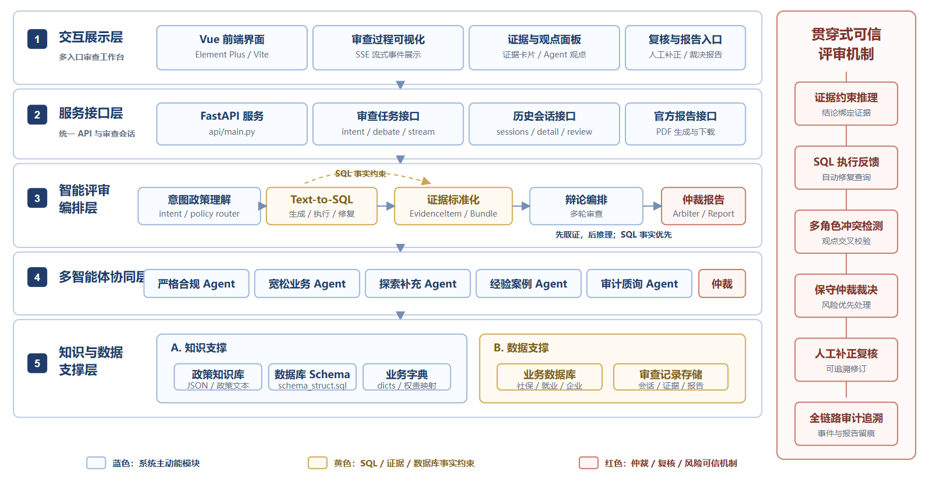
图 1 系统架构图

系统流程图
系统运行流程如图2所示，整体遵循“先识别政策、再规则取证、后证据评议、最终复核归档”的处理顺序。
- 用户输入身份证号和自然语言诉求，系统通过意图识别模块判断办理事项，并匹配对应政策。若存在多个候选政策，系统会返回政策确认信息，避免错误路由。
- 系统加载对应政策的结构化规则，识别基础条件、排除条件和灵活评判条件，并将每条规则转化为具体取证任务。
- T2SQL模块根据取证任务、目标人员信息和数据库Schema生成SQL查询语句，并在政务业务数据库中检索人员、就业、社保、工商、补贴历史等数据。对于字段错误、语法异常或空结果等情况，系统结合执行反馈进行有限修复和诊断记录。
- 系统将SQL语句、执行结果、结果摘要、执行状态、诊断信息和证据倾向封装为证据卡片，并根据规则类型解释证据含义，区分“支持通过”、“不满足条件”、“未发现风险”和“待核验”等状态。
- 系统基于证据卡片生成申请对象画像，并组织多个Agent围绕同一组证据进行评议。仲裁模块综合政策规则、证据结果、Agent观点和风险分歧，形成初步审核结论。
- 对于证据不足或存在争议的情况，系统进入人工补证复核环节。复核完成后，系统更新最终结果，生成政府公文式PDF报告，并保存会话记录、证据链、Agent意见和报告路径，实现全过程留痕。
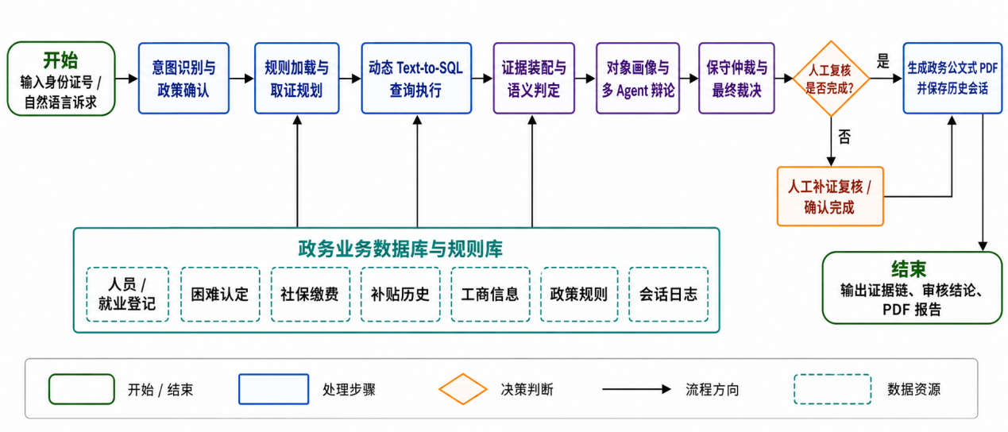
图 2 系统流程图

系统层次实现
系统层次实现围绕一次政策资格审核任务展开。各层之间按照“用户请求—审核任务—取证证据—智能评议—复核归档”的顺序传递数据：前端接收用户输入并展示过程，接口层封装审核任务，编排层生成证据卡片，多智能体层进行评议和仲裁，数据支持层提供政策、Schema和业务数据，可信评审机制贯穿整个流程，保证结论能够追溯到政策条款、SQL查询、证据结果和人工确认。

交互展示层
交互展示层主要面向政务经办人员或审核人员，负责提供系统操作入口和审核过程展示。该层采用Vue3、Vite和ElementPlus实现，页面包括用户输入区、政策匹配结果区、条件清单区、证据卡片区、多Agent观点区、仲裁结果区、人工复核区和历史会话区。
用户可以输入身份证号和自然语言诉求，例如“判断该人员是否符合灵活就业社保补贴条件”。系统前端将请求发送至后端服务，并通过流式响应展示审核进度。相比一次性返回结果的方式，流式展示能够让用户看到系统正在经历政策识别、规则取证、证据生成、智能体评议和仲裁输出等阶段，提高审核过程透明度。
交互展示层的设计重点不是单纯展示最终结论，而是展示“结论如何产生”。因此，页面保留政策条件、执行SQL、查询结果、证据摘要、Agent意见和人工补证入口，使经办人员能够围绕证据链进行复核，而不是直接依赖模型输出。

服务接口层
服务接口层采用FastAPI实现，是前端与后端智能评审模块之间的统一通信入口。该层主要提供以下接口：政策意图识别接口、审查任务启动接口、流式审查接口、历史会话查询接口、人工复核确认接口和PDF报告下载接口。
接口层负责接收前端提交的用户诉求、身份证号和政策选择结果，并将请求转换为后端评审任务。在实时审核场景中，系统使用Server-Sent Events方式向前端持续推送中间结果，包括政策识别结果、证据生成进度、智能体轮次输出和最终仲裁结果。该方式比普通HTTP请求更适合长流程智能审核任务。
服务接口层还负责基本的数据校验和异常处理。例如，当用户没有选择政策时，系统会返回确认提示；当历史会话不存在时，接口返回错误信息；当PDF报告尚未完成人工复核确认时，系统会限制报告下载，避免未确认结果被误用。

智能评审编排层
智能评审编排层是系统的核心流程控制模块，负责将政策识别、规则加载、取证规划、SQL生成、证据装配、对象画像和仲裁输入组织串联起来。该层首先通过意图理解模块识别用户诉求对应的政策类型，再调用政策路由模块加载结构化政策规则。
在取证阶段，系统并不是让模型直接回答“是否符合政策”，而是将每条政策规则转化为明确的核查问题。例如，针对“不得存在有效工商登记”这一排除条件，系统生成“查询申请人是否存在有效工商登记记录”的取证任务；针对“需正常缴纳社会保险”这一必要条件，系统生成“查询申请人最近缴费状态和缴费月份”的取证任务。随后，T2SQL模块结合取证任务、目标人员信息和数据库Schema生成SQL，并交由数据库执行。
为了提高取证稳定性，系统引入SQL执行反馈和自动修复机制。当SQL出现字段不存在、表名错误、语法异常、空结果或结果不符合预期等情况时，系统会记录执行状态、错误类型和诊断信息，并在有限轮次内尝试修复。修复过程不会覆盖原始执行记录，而是作为证据链的一部分保留，便于后续复核。
查询结果不会直接作为最终判断，而是被封装为标准化证据卡片。每条证据包含规则编号、目标人员、SQL语句、原始结果、结果摘要、执行状态、诊断信息和证据倾向。这样可以将零散数据库查询结果转化为可被Agent引用、可被人工复核、可被报告归档的证据对象。
规则类型 | 判断语义 | 典型核查内容 | 取证与解释策略
必须满足 | 查到有效事实通常支持通过 ；查不到可能反对通过。 | 生存状态、失业登记、困难认定等基本资格。 | 优先取证，缺失时提示补正或形成反向证据。
必须排除 | 查到风险事实通常反对通过 ；查不到通常支持通过。 | 企业法人、股东身份、单位缴费等排除情形。 | 重点识别风险命中；对“查无记录”作正向解释。
灵活评判 | 需要结合上下文判断风险强弱，不宜直接否决。 | 缴费连续性、历史补贴、身份切换、基数波动等争议信号。 | 保留上下文和诊断信息，交由证据语义层与 Agent 综合判断。
表 6 证据倾向表
在证据解释过程中，系统重点区分不同规则类型下查询结果的含义。尤其是“查无记录”并不总是表示数据缺失，它在排除条件、必要条件和灵活评判条件中可能具有不同审核语义。表6给出了系统采用的主要规则类型和取证解释策略。

多智能体协同层
多智能体协同层用于模拟政务审核中的多视角复核过程。系统设置严格合规Agent、宽松业务Agent、探索分析Agent、经验归纳Agent、审计挑战Agent和仲裁Agent等角色。不同Agent并不独立生成事实，而是围绕同一组政策规则和证据卡片进行分析，从不同角度提出判断意见。
严格合规Agent关注硬性条件是否满足、关键材料是否缺失；宽松业务Agent关注已证实事实和合理解释空间，避免把技术性缺失直接等同于资格不符；探索分析Agent关注跨表冲突、边界情况和潜在异常；经验归纳Agent从典型案例和业务经验角度辅助解释；审计挑战Agent关注政策口径、风险责任和文书可审计性；仲裁Agent综合各方观点形成最终辅助结论。表7归纳了各Agent角色的审查职责及其对系统可信度的具体贡献。
相比单一模型直接判断，多Agent机制能够暴露不同视角下的分歧，提高系统对证据不足、规则冲突和风险事项的敏感性。系统最终采用保守仲裁策略：当关键证据不足、排除条件命中或不同Agent存在明显分歧时，不直接输出确定通过结论，而是提示人工复核或补充证据。
Agent角色 | 关注重点 | 对系统可信度的贡献
严格合规 Agent | 硬性条款、材料完整性、缺失风险。 | 防止系统在证据不足时过度放行。
宽松业务 Agent | 已证实事实、便民办理、非实质风险。 | 避免把技术性缺失误判为资格不符合。
探索分析 Agent | 跨表冲突、异常轨迹、边界情况。 | 发现隐藏争议和需要进一步核验的点。
经验归纳 Agent | 典型案例相似度与业务经验。 | 帮助解释案例属于正向基准、排除型或争议型。
审计挑战 Agent | 可追责性、政策口径、文书可审计。 | 提高最终结果的审慎性和可复核性。
表 7 多Agent角色与审查职责

知识与数据支持层
知识与数据支持层为系统提供政策规则、数据库Schema、业务字典、模拟业务数据和历史会话数据，是T2SQL取证和证据追溯的基础。
政策规则主要以结构化JSON或规则对象形式保存，包含政策编号、政策名称、基础条件、排除条件、灵活评判条件、计算规则和对应判断依据。数据库Schema包含表名、字段名、字段含义、主外键关系和常用关联路径，用于约束T2SQL生成范围，降低表名和字段名幻觉。业务字典用于解释就业状态、参保状态、工商登记状态、补贴类型等政务字段，帮助系统理解字段取值与政策规则之间的关系。
业务数据层采用关系型数据库组织，主要覆盖人员基础信息、就业登记、社会保险缴费、工商登记、补贴历史等数据，模拟真实政策审核中的跨表取证场景。历史会话数据用于保存审核过程中的证据卡片、Agent意见、仲裁结果、人工复核信息和PDF报告路径，使系统具备历史回放和审计追溯能力。

贯穿可信评审机制
贯穿可信评审机制是本作品区别于普通大模型问答系统的重要保障，贯穿政策识别、取证、证据解释、Agent评议、仲裁和报告生成全过程。该机制主要包括证据约束、SQL反馈修复、证据语义判定、多角色冲突检测、保守仲裁、人工复核和全链路留痕。
证据约束要求Agent必须基于政策条款和证据卡片发表意见，减少大模型凭空推理。SQL反馈修复用于提高自动取证的成功率，并记录错误原因、修复过程和执行状态。证据语义判定用于解决“同一查询结果在不同规则下含义不同”的问题，例如“查无记录”在排除条件中可能表示未发现风险，而在必要条件中可能表示条件不足。
多角色冲突检测用于识别不同Agent之间的意见分歧。保守仲裁机制保证系统在关键证据缺失、风险条件命中或意见冲突明显时，不直接输出确定通过结论，而是提示人工补证或人工确认。人工复核机制保留经办人员最终确认权，符合政务审核中“机器辅助、人工兜底”的要求。全链路留痕则保存政策命中、SQL查询、证据来源、Agent意见、仲裁结果、人工复核意见和报告文件，使审核结果能够归档、复查和审计。

系统实现

工程目录与模块划分
项目采用前后端分离结构。后端以Python包组织，前端位于frontend目录，数据库建表脚本位于schema_struct.sql，报告生成模块位于reports目录。系统按照一次政策资格审核流程，将“政策识别、规则加载、动态取证、证据生成、对象画像、多Agent辩论、仲裁裁决、人工复核、报告生成、历史留痕”等环节拆分为相对独立的模块，便于调试、扩展和复用。工程目录划分如图3所示，各模块按照审核流程独立组织，形成清晰的层次结构。
从工程实现看，系统不是将所有逻辑集中在单个接口中，而是围绕审核链路进行模块化组织。前端负责交互展示，FastAPI接口负责请求转发和流式输出，后端编排模块负责调度各个智能处理环节，数据库和规则文件负责提供政策、Schema、业务数据和会话记录支持。
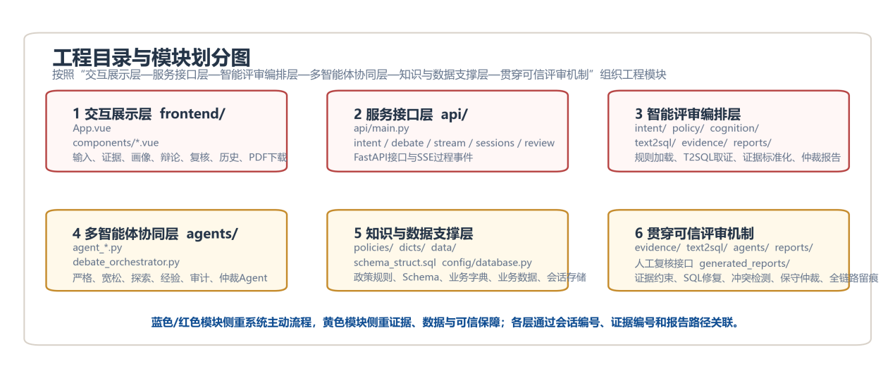
图 3 工程目录划分图
从工程目录看，系统不是把所有逻辑堆叠在单个后端接口中，而是把“政策理解、取证、证据、画像、辩论、仲裁、复核、报告”拆分为相对独立的模块。这样既便于调试，也便于后续扩展其他政务资格审核政策。各层级对应的工程目录与实现内容见表8。
层级 | 主要目录/文件 | 实现内容 | 在框架图中的作用
交互展示层 | frontend/src/App.vue、frontend/src/components/*.vue | 实现用户输入、审核过程展示、证据卡片、复核入口、历史会话和 PDF 下载。 | 负责前端交互和审核过程可视化。
服务接口层 | api/main.py | 提供意图识别、审核任务、流式审核、历史会话、人工复核和报告下载接口。 | 把前端请求转化为后端审核任务。
智能评审编排层 | intent/、policy/、cognition/、text2sql/、evidence/、agents/debate_orchestrator.py、reports/ | 完成政策路由、规则加载、T2SQL 取证、证据标准化、辩论编排、仲裁和报告生成。 | 是一次审核流程的核心编排链路。
多智能体协同层 | agents/agent_*.py、agents/debate_orchestrator.py | 实现严格合规、宽松业务、探索补充、经验案例、审计复核和仲裁智能体。 | 围绕同一批证据进行多视角评议。
知识与数据支撑层 | policies/、policy/、schema_struct.sql、dicts/、data/、config/database.py | 提供政策规则、数据库 Schema、业务字典、业务数据和会话存储支持。 | 为规则加载、SQL 取证和历史回放提供基础。
贯穿可信评审机制 | evidence/、text2sql/、agents/、reports/、人工复核相关接口 | 实现证据约束推理、SQL 反馈修复、多角色冲突检测、保守仲裁、人工补证复核和全链路留痕。 | 贯穿各层保证审核可信、可复核、可追溯。
表 8 各层次工程目录划分

系统功能总述
本系统功能实现围绕一次完整政策资格审核会话展开。用户输入申请人身份信息和办理诉求后，系统依次完成政策识别、规则加载、动态取证、证据解释、对象画像、多Agent辩论、保守仲裁、人工复核、报告生成和历史保存。各功能模块通过会话编号、规则编号、证据编号和报告路径进行关联，保证一次审核过程能够被完整回放和追溯。
与普通问答式系统不同，本作品的功能重点不是直接输出结论，而是将结论形成过程拆解为多个可观察、可复核的中间环节。前端页面展示政策条件、SQL查询、证据摘要、Agent意见和人工补证入口；后端保存证据对象、辩论日志、复核记录和报告文件，从而形成“输入—取证—评议—复核—归档”的完整闭环。各功能模块与前端组件、后端实现文件的对应关系如表9所列。
功能模块 | 功能说明 | 项目中的主要实现
政策识别与规则取证 | 根据身份证号或自然语言请求识别政策，加载政策规则并生成取证任务。 | intent/intent_understanding_agent.py； cognition/policy_rule_loader.py；  evidence_planner.py
动态取证与证据面板 | 利用T2SQL查询政务数据库，将结果转化为可解释证据卡片。 | text2sql/dynamic/text2sql_agent.py； auto_debugger.py； EvidenceBoard.vue
对象画像与多Agent辩论 | 综合结构化事实生成对象画像，并通过多个Agent进行交叉评议。 | portrait/persona_builder.py；  agents/agent_*.py； debate_orchestrator. py
人工补证复核与报告生成 | 支持人工补证覆盖系统证据，复核完成后生成政府公文式 PDF。 | ManualSupplementPanel.vue；  confirm_manual_review；  official_report_generator.py
历史会话与持久化 | 保存审核过程、证据状态、辩论日志和报告路径，支持历史回放。 | debate_session； agent_debate_log； generated_reports/
前端交互与可视化 | 展示输入、政策确认、证据面板、画像、辩论、复核和下载。 | frontend/src/App.vue； EvidenceBoard.vue ； HistoryPanel.vue
表 9 系统功能表

政策识别与规则取证功能
4.2.1.1 功能
政策识别与规则取证功能是系统审核流程的起点。用户可以输入身份证号码，也可以输入“判断某人是否符合灵活就业社保补贴”等自然语言请求。系统先从请求中识别审核对象和政策意图，必要时返回政策确认信息，避免把用户诉求错误匹配到其他政策。政策确认后，系统从规则库加载对应政策下的规则清单，并将每条规则转化为后续可执行的取证任务。
该功能解决的是“政策条款如何进入系统执行链路”的问题。传统系统通常需要人工选择政策或预先写死SQL，本系统则把政策识别、规则加载和取证规划串联起来，使经办人员只需从业务问题出发，系统即可形成结构化审核任务。
4.2.1.2 实现结构
- intent/intent_understanding_agent.py负责从用户输入中识别政策类型、审核对象和用户意图，并通过接口返回可确认的政策信息。
- policy_master表维护政策编号、政策名称和适用场景，rule_definitions表维护每条规则的编号、类型、目标对象和核查说明。
- cognition/policy_rule_loader.py负责加载规则，cognition/evidence_planner.py负责把规则转化为核查问题，使后续T2SQL能够围绕明确目标查询数据。
- 前端在政策确认阶段展示政策名称和审核说明，用户确认后才进入取证流程，减少误触发和错误政策路由。
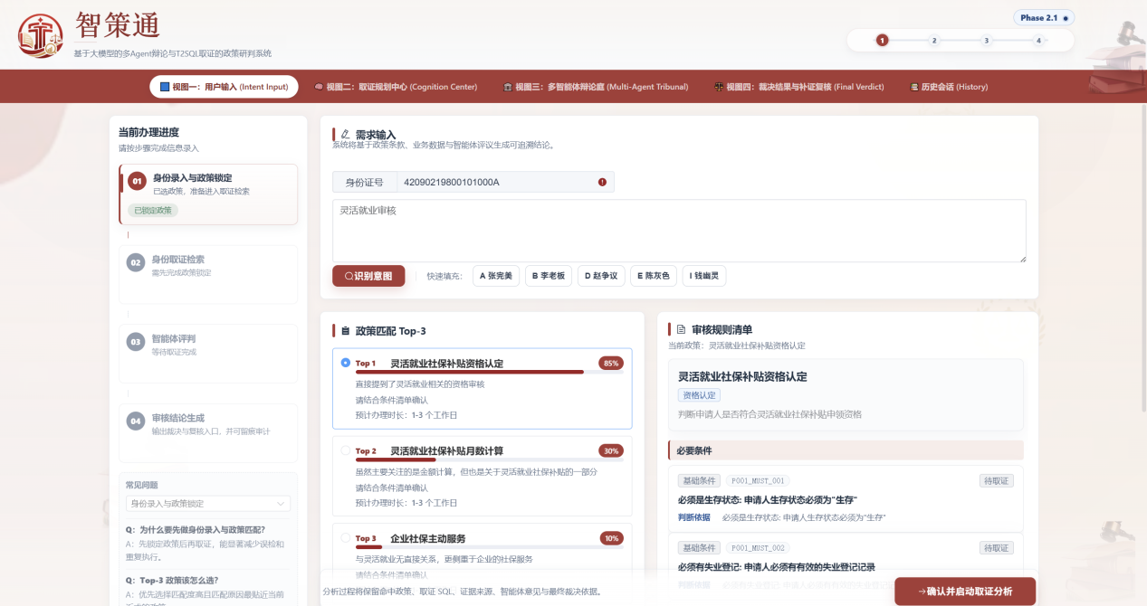
图 4 政策识别与规则取证功能实现图

动态取证与证据面板功能
4.2.2.1 功能介绍
动态取证与证据面板功能是系统的核心实现。系统根据取证计划调用T2SQL能力，在人员、就业登记、困难认定、社保缴费、工商信息、补贴历史等政务业务表中查询事实，并把查询结果组织为证据卡片。证据面板展示每条规则的状态、证据摘要、SQL结果、置信度、缺失原因和对结论的作用，使经办人员能够直接看到“系统为什么这样判断”。
该功能特别处理政务审核中常见的“查无记录”语义差异。例如，对于企业法人身份等排除项 ,查无记录通常是支持通过的正向证据；对于生存状态、失业登记等必须项，查无记录则可能意味着材料不足或条件不满足。证据面板通过规则类型和诊断字段区分这些含义，避免简单把空结果一律视为缺失。
4.2.2.2 实现结构
（1）text2sql/dynamic/text2sql_agent.py根据取证任务、数据库Schema和目标人员信息生成候选 SQL。
（2）text2sql/dynamic/auto_debugger.py根据执行错误、字段缺失、空结果等反馈进行有限轮次修复。
（3）evidence/evidence_builder.py将SQL、执行结果、规则编号、诊断信息和证据倾向封装为证据卡片。
（4）EvidenceBoard.vue展示证据状态、SQL明细、原始结果、缺失原因和证据倾向，供经办人员复核。
动态取证与证据面板功能的实现如图5所示，覆盖从SQL生成到证据展示的全链路。
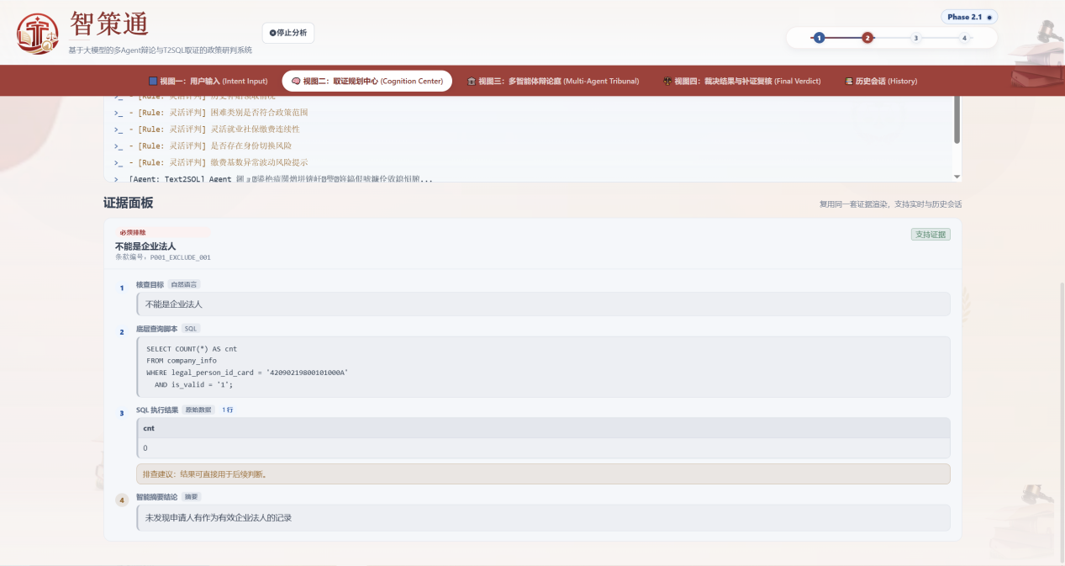
图 5 动态取证与证据面板功能实现图

对象画像与多Agent辩论功能
4.2.3.1 功能介绍
对象画像功能用于将分散的证据状态合成为经办人员更容易理解的个案描述。系统综合人员基础信息、就业状态、社保缴费轨迹、工商风险、补贴历史和缺失诊断，生成申请对象的总体状态、关键支持证据、关键反对证据和待核验风险。例如，系统可以将个案归纳为“正向基准型”、“排除风险型”或“争议待核型”，帮助经办人员快速把握审核重点。
多Agent辩论功能在对象画像和证据卡片基础上运行。严格合规Agent、宽松业务Agent、探索分析Agent、经验归纳Agent和审计挑战Agent围绕同一组证据进行评议，再由编排器组织观点汇总和仲裁输入。该功能的价值在于让系统结论不是单一模型的一次性回答，而是由多个角色基于同一证据链进行结构化评议。
4.2.3.2 实现结构
- portrait/persona_builder.py负责根据证据状态生成画像摘要，包括申请人总体状态、关键支持证据、关键反对证据和待补证风险。
- agents/agent_strict.py、agent_lenient.py、agent_explorer.py、agent_case.py和agent_auditor.py分别承担不同审查视角。
- agents/debate_orchestrator.py统一调度各Agent发言，将每轮观点、引用证据和最终立场写入辩论日志。
- 保守仲裁逻辑优先考虑硬性反对证据、缺失风险和人工补证状态，在证据不足时倾向于输出“需补证/需人工确认”的审慎结论。
多Agent辩论与结果仲裁的实现结构分别如图6和图7所示，前者展示各Agent的交叉评议过程，后者展示仲裁模块的综合裁决机制。
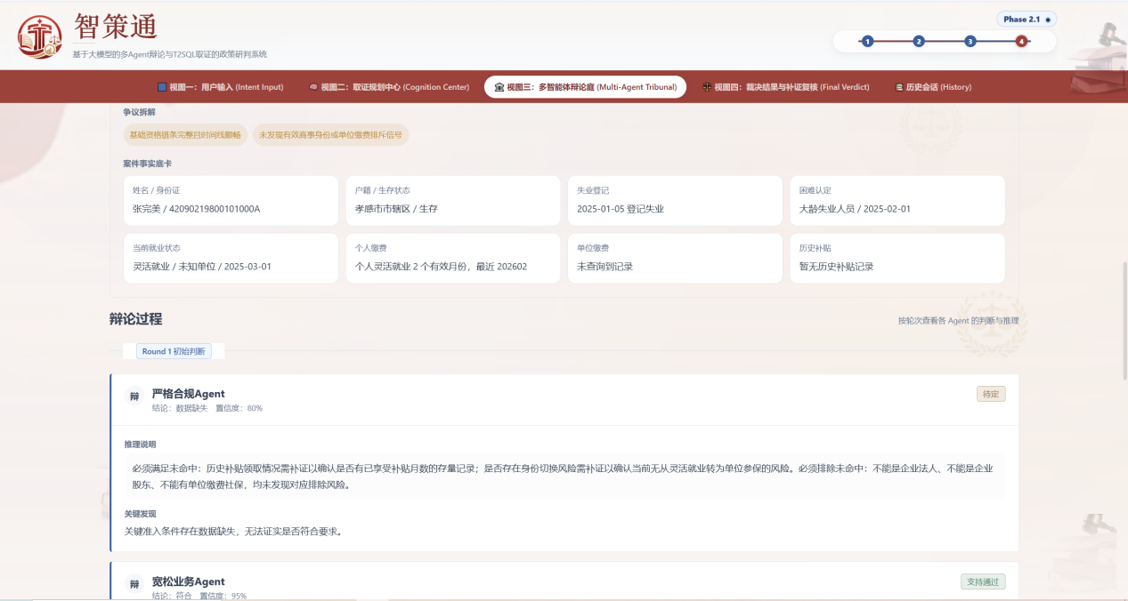
图 6 Agent-Debate实现图
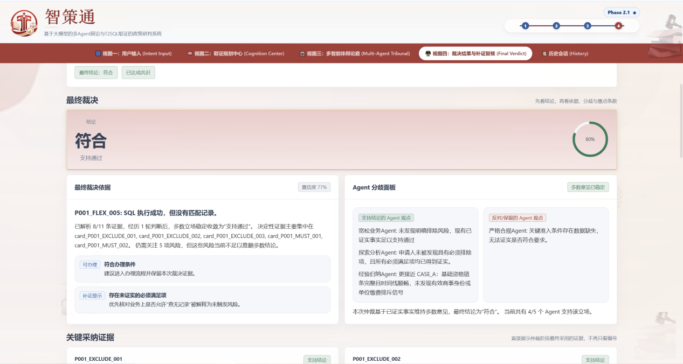
图 7 结果仲裁实现图

人工补证复核与报告生成功能
4.2.4.1 功能介绍
人工补证复核功能用于处理系统自动取证无法完全覆盖的边界情况。经办人员可以针对某一条政策规则提交补证说明，选择补证立场，并在确认后将其作为高优先级证据写入当前会话。系统在后续仲裁和报告生成时优先采用人工确认后的补证口径，从而体现政务场景中“机器辅助、人工最终负责”的原则。
报告生成功能将审核对象、政策信息、规则条件、证据表、Agent评议、人工复核意见和最终结论整理为政府公文式PDF。报告不是简单页面截图，而是结构化文书，便于下载、归档、复查和后续审计。这一功能也是本作品区别于普通政务问答或演示型系统的重要落地能力。
4.2.4.2 实现结构
- ManualSupplementPanel.vue提供人工补证输入区域，支持选择规则、填写说明、设置补证立场和提交复核意见。
- 后端confirm_manual_review接口负责写入人工补证状态，并将该状态传递给仲裁与报告模块，避免报告继续采用旧的系统判断。
- reports/official_report_generator.py根据会话数据生成公文式PDF，内容包括审核基本信息、证据摘要、Agent评议、人工复核说明、最终结论和风险提示。
- 生成后的报告保存到generated_reports/目录，并在前端提供下载入口，同时将报告路径写入历史会话记录。

历史会话与持久化功能
4.2.5.1 功能介绍
历史会话与持久化功能用于保存一次审核的全过程。政务审核不能只看到最后结论，还需要能够回看当时的规则、证据、辩论意见、人工补证和报告文件。系统以会话为单位保存审核记录，使后续复查时能够还原当时的判断依据。
该功能同时服务于系统稳定性与用户体验。一方面，用户离开页面后可以重新打开历史会话查看证据面板和报告；另一方面，系统维护Agent辩论日志、补证记录和报告路径，有利于后续审计、问题定位和功能迭代。
4.2.5.2 实现结构
- debate_session表保存会话编号、审核对象、政策编号、最终状态、创建时间和报告路径等主记录。
- agent_debate_log表保存各Agent的发言轮次、立场、引用证据和仲裁摘要，支持后续追溯辩论过程。
- 后端在审核流程中通过会话编号关联证据、画像、辩论、复核和报告，使不同模块输出能够被统一回放。
- HistoryPanel.vue提供历史会话列表和报告下载入口，经办人员可以按时间、对象或政策查看历史记录。
历史会话与持久化功能的实现结构如图8所示，通过多表关联实现审核过程的全链路保存与回放。
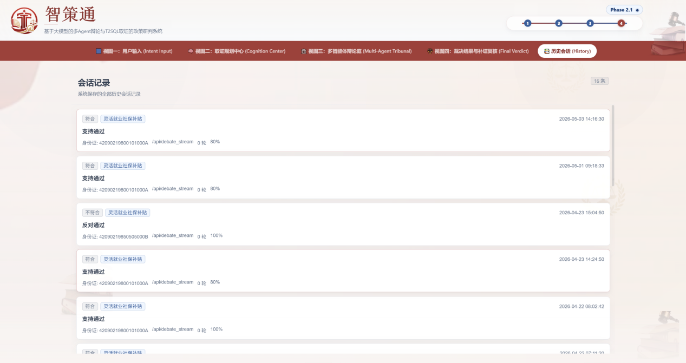
图 8 持久历史保存实现图

前端交互与可视化功能
4.2.6.1 功能介绍
前端交互与可视化功能面向经办人员的实际使用流程设计。界面从输入区开始，依次展示政策确认、实时审核进度、证据面板、对象画像、多Agent辩论、人工补证复核、最终结论、PDF下载和历史会话。用户不需要理解后端模块名称，只需沿着界面流程完成一次审核。
可视化重点不在于炫技，而在于降低证据理解成本。证据面板用颜色和标签标识支持、反对、缺失和待核验；画像卡片突出核心争议；辩论视图区分不同Agent立场；复核区提示哪些规则需要人工确认；报告区在复核完成后开放PDF下载。
4.2.6.2 实现结构
- frontend/src/App.vue负责整体页面状态管理，串联输入、审核流程、复核状态和报告下载状态。
- 前端通过API和SSE接收后端过程事件，使用户能够看到“正在识别政策、正在取证、正在辩论、等待复核、报告已生成”等状态。
- EvidenceBoard.vue、PersonaProfileCard.vue、ManualSupplementPanel.vue和HistoryPanel.vue分别承担证据展示、画像展示、补证复核和历史回放功能。
- 页面交互遵循“先证据、后结论、再复核、最后归档”的顺序，避免用户直接依赖模型输出而忽略证据依据。

安全与隐私保护设计
政务资格审核涉及身份证号、就业状态、社会保险缴费、工商登记、补贴领取历史等敏感信息。为降低系统在数据取证、模型调用、结果展示和报告归档过程中的安全风险，本作品在实现过程中从六个方面进行了隐私保护和安全控制设计，具体如表10所示。
在前端展示方面，系统对身份证号等敏感字段进行脱敏处理，例如将完整身份证号展示为“420902********00A”，避免敏感信息在页面截图或报告流转中直接暴露。在数据库访问方面，系统采用后端统一封装方式，前端不直接连接业务数据库，所有查询均通过FastAPI接口和后端取证模块完成，降低越权查询和误操作风险。
在大模型调用方面，系统遵循最小必要原则，只向模型传入当前任务所需的政策规则、Schema摘要、核查目标和证据摘要，不传入完整个人档案或无关业务数据。对于身份证号等敏感字段，可使用脱敏值或内部对象编号替代，减少模型调用过程中的隐私暴露。
在操作追责方面，系统以会话为单位保存政策规则、SQL查询、执行结果、证据卡片、Agent意见、仲裁结论和人工复核记录，使每一次审核都能够被回放、复查和审计。系统要求经办人员完成人工复核确认后，才开放正式PDF报告下载，避免未经确认的模型辅助结论被直接作为正式审核材料使用。
安全问题 | 风险表现 | 设计措施
身份证号等个人信息敏感 | 页面展示、截图传播或报告流转中可能泄露个人身份信息 | 前端对身份证号等字段进行脱敏展示，仅保留必要识别信息
数据库访问风险 | 前端直接访问数据库可能造成越权查询或误操作 | 后端统一封装数据库查询接口，前端不暴露数据库连接和表结构操作权限
大模型调用泄露风险 | 将完整个人档案或无关业务数据传入模型，可能增加隐私暴露风险 | 模型输入采用最小必要原则，仅传入政策规则、Schema 摘要、核查目标和必要证据
SQL生成与执行风险 | 生成 SQL 可能出现越权查询、错误查询或无关查询 | SQL 由后端统一执行，结合 Schema 约束、执行校验和诊断记录进行控制
操作追责风险 | 只保存最终结论，难以还原审核过程和责任链路 | 保存审核会话、SQL、证据卡片、Agent 意见、仲裁结论和人工复核记录
报告误用风险 | 未确认的模型辅助结论可能被直接作为正式材料使用 | 未完成人工复核前不开放正式 PDF 报告下载，确认后再生成归档报告
表 10 安全与隐私保护设计

系统部署与运行方式
本系统采用前后端分离部署方式。后端基于Python和FastAPI实现，负责政策识别、规则加载、T2SQL取证、多Agent辩论、人工复核和报告生成；前端基于Vue3、Vite和ElementPlus实现，负责审核流程展示和用户交互；数据库采用MySQL存储业务数据、政策规则和历史会话记录。各环节的具体操作命令与实现内容参见表11。
环节 | 实现内容
环境准备 | 安装 Python、Node.js和MySQL
后端依赖 | 在项目根目录执行pip install -r requirements.txt
数据库初始化 | 执schema_struct.sql，创建业务表、规则表和会话表。
参数配置 | 在config中配置数据库连接和大模型接口参数。
后端启动 | 执行python api/main.py或uvicorn api.main:app --port 8000
前端依赖 | 进入frontend/，执行npm install。
前端启动 | 执行npm run dev，启动Vue前端页面。
系统访问 | 前端通过http://localhost:8000/api调用后端服务。
报告输出 | PDF 报告保存至generated_reports/，并绑定历史会话。
运行验证 | 输入身份证号和诉求，检查政策匹配、取证、辩论和报告下载。
表 11 系统部署运行实现

实现难点与解决方法
在系统实现过程中，由于本作品涉及政策规则理解、数据库动态取证、大模型推理、多Agent协同和人工复核闭环，存在一定的工程复杂度。主要实现难点及解决方法如表12所示。
实现难点 | 具体表现 | 解决方法 | 实现效果
政策条款难执行 | 自然语言规则难直接计算 | 拆解为规则编号、类型和核查目标 | 支持后续取证
规则与字段难映射 | 政策条件与数据库字段口径不一致 | 结合Schema、业务字典和规则映射 | 降低人工写SQL成本
跨表取证复杂 | 需查询人员、就业、社保、工商等多表 | 拆解为多条核查问题并生成SQL | 形成多来源证据链
SQL生成不稳定 | 易出现字段、表名、语法或空结果问题 | 基于执行反馈进行有限修复 | 提高SQL可执行性
空结果语义易误判 | “查无记录”在不同规则下含义不同 | 按规则类型解释证据倾向 | 避免简单有无判断
大模型判断不可控 | 可能脱离证据或过度推理 | 要求Agent基于证据卡片发言 | 减少无依据判断
多Agent意见冲突 | 不同角色可能结论不一致 | 汇总分歧并保守仲裁 | 争议场景提示复核
自动审核存在边界 | 线下材料和特殊情况难覆盖 | 提供人工补证复核入口 | 保留人工确认权
结果不便归档 | 前端结果难作为正式材料 | 生成公文式PDF报告 | 支持下载和归档
过程难追溯 | 只看结论难还原过程 | 保存会话、证据和Agent日志 | 实现全链路留痕
表 12 难点与解决方法

测试分析

测试数据来源与规模
为验证系统在政策资格审核场景下的准确性、有效性与稳定性，本文围绕系统中的两条核心链路构建测试数据集，分别是T2SQL数据取证链路和Agent-Debate智能体研判链路。测试数据主要依据灵活就业社会保险补贴资格认定、就业困难人员认定、工商状态核查、社保缴费核验和历史补贴领取核查等典型业务场景进行模拟构造，并结合系统数据库结构和政策审查流程进行人工标注。本文从SQL结果匹配率、SQL可执行率、结论准确率、综合质量分、证据引用率和严格通过率六个维度建立评估体系，各指标含义如表13所述。
在T2SQL测试方面，本文构建了160余条自然语言查询样本。样本围绕政策资格审核数据库中的人员基础信息、就业登记、社会保险缴费、工商登记、补贴历史和政策规则等字段展开，覆盖简单字段查询、条件筛选查询、聚合统计查询、多表关联查询等典型SQL场景。每条样本均包含自然语言核查问题、目标申请对象、Gold SQL语句以及标准执行结果，用于评估系统生成SQL的语法正确性、真实数据库执行能力和结果匹配情况。
在Agent-Debate测试方面，本文构建了50余条智能体审查样本，并按照任务复杂度划分为simple、medium和complex三类。simple类样本主要对应规则明确、证据充分的常规审核场景，例如申请对象明显满足或明显不满足政策要求；medium类样本主要对应材料缺失、边界条件判断和多条件组合判断等中等复杂度场景；complex类样本主要对应条件冲突、证据不一致、风险复核或不同规则之间存在交叉约束的复杂审核场景。
每条样本均设置期望审查结论、关键判断依据、证据引用要求以及冲突识别要求，用于评估智能体链路在结论准确性、理由完整性、证据引用率、共识形成能力、冲突识别能力和可复核性等方面的表现。通过这种分层测试设计，本文能够同时考察系统在常规任务中的稳定性、在边界任务中的判断能力，以及在复杂冲突任务中的综合研判能力。各类型测试案例的数量分布与标注方法列于表14。
评价指标 | 指标含义
SQL结果匹配率 | 生成SQL在数据库中的执行结果与Gold SQL执行结果一致的比例
SQL可执行率 | 生成SQL能够通过语法检查并在数据库中成功执行的比例
结论准确率 | 系统最终审核结论与人工标注结论一致的比例
综合质量分 | 综合考虑结论正确性、理由完整性、证据引用和规则覆盖情况得到的评分
证据引用率 | Agent判断中能够正确引用证据卡片或关键数据依据的比例
严格通过率 | 样本同时满足结论正确、理由充分、证据引用达标和规则覆盖完整的比例
表 13 评价指标及含义
测试类别 | 样本数量 | 示例任务 | 标注方式
简单单表查询 | 40 | 查询生存状态、就业状态 | 人工编写Gold SQL
条件筛选查询 | 45 | 查询正常缴费记录 | Gold SQL + 执行结果
聚合统计查询 | 35 | 统计补贴领取月数 | Gold SQL + 执行结果
多表关联查询 | 40 | 联合人员、社保、工商表判断 | Gold SQL + 人工复核
Agent简单样本 | 20 | 明确通过/不通过 | 人工结论标注
Agent中等样本 | 20 | 材料缺失、边界条件 | 人工理由标注
Agent复杂样本 | 10 | 证据冲突、风险复核 | 人工结论+争议点标注
表 14 测试案例数量及标注方法

T2SQL 链路测试
T2SQL链路是本系统实现政策审核数据取证的关键环节，其作用是将自然语言核查问题转化为可在数据库中执行的SQL查询，并返回可验证的数据结果。为了验证该链路的有效性，本文从SQL可执行性、结果正确性和自动修复能力三个方面开展测试。
本实验基于政策资格审核数据库Schema和自然语言核查样本构建测试集，样本覆盖简单字段查询、条件筛选、聚合统计和多表关联等典型SQL场景。为验证链路设计的贡献，本文设置四组对比实验：Direct LLM、Schema-aware LLM、Harness w/o Repair和Full SQL Harness。为验证链路设计的贡献，本文从基线方法到完整链路逐步增强，各组设置如表15所示。
方法 | 设置说明 | 主要作用
Direct LLM | 直接根据自然语言生成SQL | 基线方法
Schema-aware LLM | 在提示中加入数据库Schema | 测试Schema约束
Harness w/o Repair | 保留执行校验，关闭自动修复 | 测试校验链路作用
Full SQL Harness | 启用约束、执行校验、结果比对和自动修复 | 测试完整链路效果
表 15 四组链路测试方法说明
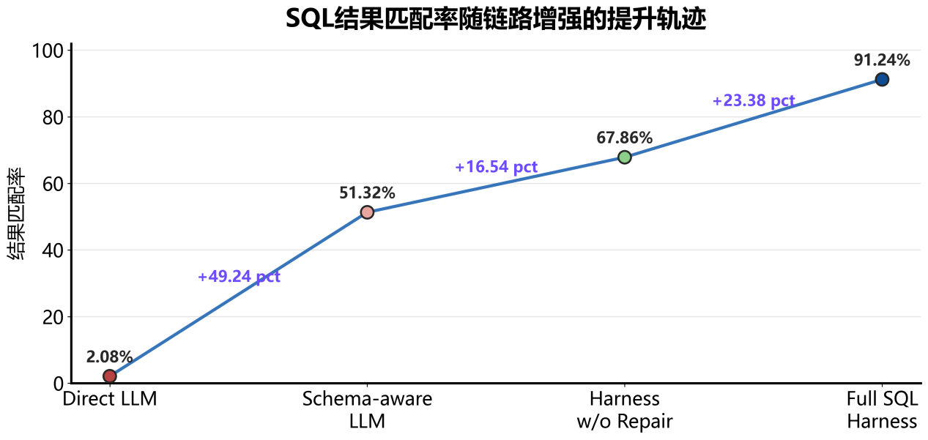
图 9 SQL结果匹配率随链路增强的提升轨迹
图9展示了T2SQL链路逐步增强后结果匹配率的变化趋势。随着Schema约束、执行校验、结果比对和自动修复机制的加入，系统结果匹配率持续提升，说明完整SQL Harness能够有效改善大模型直接生成SQL时常见的表字段幻觉、查询逻辑偏差和执行失败问题。
测试结果表明，随着链路结构逐步增强，SQL结果匹配率呈现持续提升趋势。Direct LLM由于缺少数据库结构约束，容易出现表名、字段名幻觉和查询逻辑偏差；Schema-aware LLM在获得schema后能够明显提高SQL的可执行性，但仍无法充分保证查询语义正确；Harness w/o Repair通过执行校验和结果比对机制进一步提升了结果可靠性；Full SQL Harness在自动修复和结构漂移检测机制的支持下取得最优表现，说明完整链路能够有效降低SQL生成中的语法错误、执行失败和语义偏差问题。
从对比结果来看，完整SQL Harness的结果匹配率达到91.24%，相比关闭修复机制的Harness提升23.38个百分点。该结果说明，自动修复机制能够根据执行错误和结果差异对SQL进行针对性调整，从而显著提升最终查询结果的正确性。
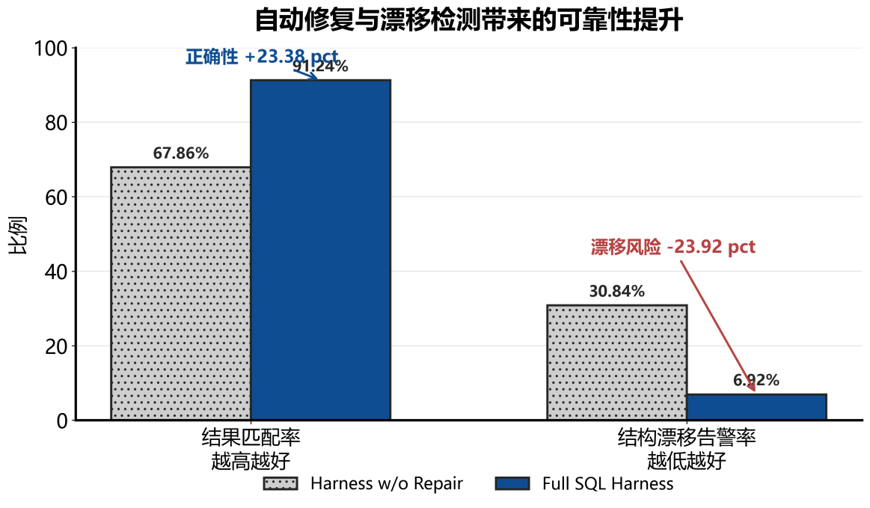
图 10 自动修复与漂移检测带来的可靠性提升
图10展示了自动修复与结构漂移检测对取证可靠性的影响。完整SQL Harness不仅提升了SQL查询结果的正确性，也降低了结构漂移告警率，说明系统能够减少“SQL能够执行但查询结构偏离用户意图”的风险。
为进一步验证系统在不同SQL任务类型上的适应性，本文对条件筛选、多表关联、简单查询和聚合统计等场景进行了分类统计。
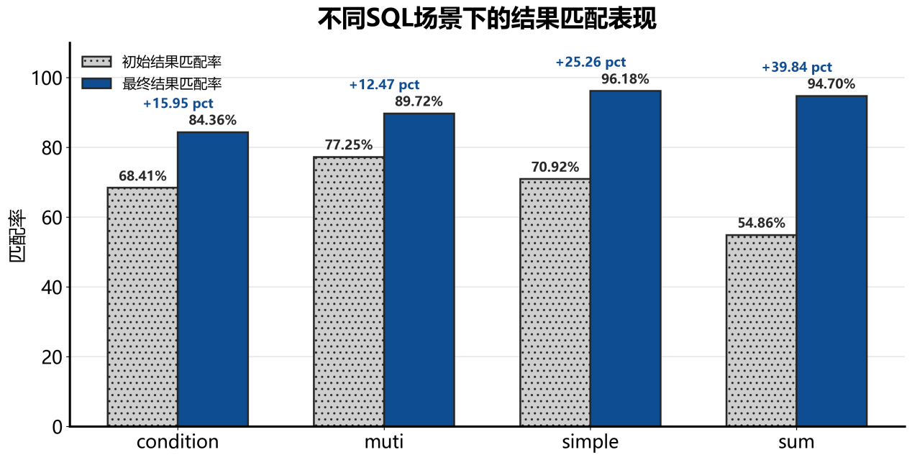
图 11 不同SQL场景下的结果匹配表现
图11展示了不同SQL场景下的结果匹配表现。可以看出，完整SQL Harness在简单查询、条件筛选、聚合统计和多表关联等场景下均取得较稳定表现，说明该链路的提升并不依赖单一问题类型，而具有一定的场景适应能力。

Agent-Debate 链路测试
Agent-Debate链路是本系统实现政策审核智能研判的核心环节。该链路在T2SQL取证结果和证据卡片的基础上，引入多个具有不同审查视角的Agent，对申请对象资格条件、政策条款匹配情况、材料完整性和潜在风险进行分析。
本实验基于政策资格审核、材料缺失、条件冲突、风险复核和边界待核验等典型业务场景构建Agent-Debate测试样本。每条样本均设置期望审查结论、关键判断依据、证据引用要求和冲突识别要求，用于判断智能体链路是否不仅能够给出正确结论，还能够说明结论依据并支持后续复核。四组Agent测试方法的设置差异及其测试目的汇总于表16。
方法 | 设置说明 | 测试目的
Single Agent | 单一Agent直接判断 | 测试单模型基础能力
Pro-Con Debate | 正反视角Agent讨论 | 测试简单辩论结构作用
No Evidence | 保留多Agent但去除证据卡片约束 | 测试证据约束作用
Full Multi-Agent | 启用证据卡片、多角色评议和仲裁 | 测试完整链路效果
表 16 四组Agent测试方法说明
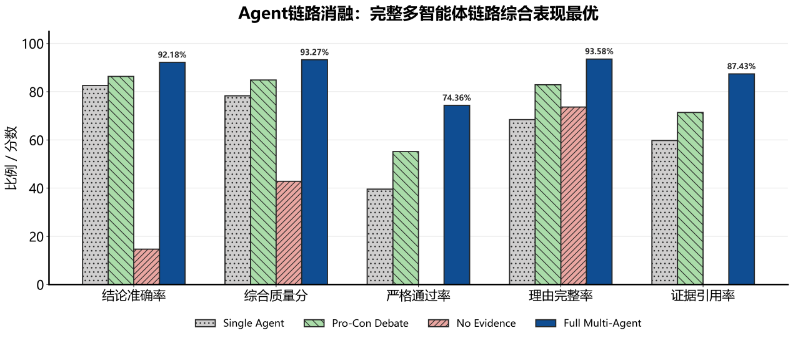
图 12 Agent链路消融对比结果
图12展示了不同Agent链路结构下的消融对比结果。Single Agent能够完成基础判断，但在理由完整性和证据引用方面不足；Pro-Con Debate通过正反视角讨论提升了分析充分性；No Evidence组在缺少证据卡片约束后表现下降，说明多Agent讨论如果缺乏事实依据，仍可能形成不可靠判断；Full Multi-Agent在证据约束、多角色评议和仲裁机制共同作用下取得最优表现。
测试结果表明，完整多智能体链路在多项指标上取得最优表现。Single Agent虽然具备基础判断能力，但在理由完整性、证据引用率和严格通过率方面存在不足；Pro-Con Debate通过正反视角讨论提升了分析充分性；No Evidence组在缺少证据约束后表现明显下降，说明多智能体讨论如果缺乏事实依据，仍可能形成不可靠判断；Full Multi-Agent则在证据约束、多角色辩论和仲裁机制共同作用下，形成更完整的审查能力。
从结果来看，完整多智能体链路的综合质量分达到93.27%，结论准确率达到92.18%，证据引用率达到87.43%，严格通过率达到74.36%。该结果说明，本文系统的优势并不只体现在最终结论是否正确，更体现在审查理由是否充分、证据引用是否明确以及复杂情形下是否具备可复核能力。因此，Agent-Debate链路测试验证了本文系统在政策审查场景下具有较好的准确性、可解释性和可追溯性。
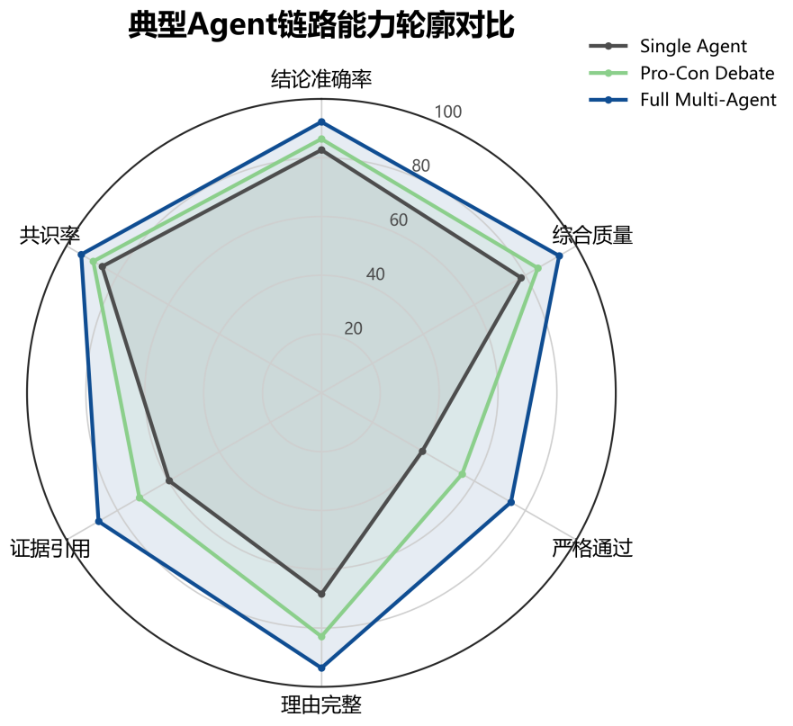
图 13 典型Agent链路能力轮廓对比
此外，为进一步分析最佳链路在不同类型样本上的表现，本文对Full Multi-Agent在不同难度样本中的测试结果进行了分类统计，典型Agent链路的能力轮廓对比如图13所示，直观展示了各链路在结论准确率、证据引用率等维度上的表现差异。
从分类结果来看，Full Multi-Agent在simple样本中能够稳定给出正确结论，说明系统对常规政策审查任务具有较强的基础处理能力；在medium样本中，系统仍能保持较好的结论判断和证据引用能力，说明证据卡片和多角色讨论能够有效支撑材料缺失、条件边界等场景下的判断；在complex样本中，虽然任务难度明显提高，但系统仍能够识别冲突信号，并通过仲裁机制给出较为稳定的最终结论。如图14所示，Full Multi-Agent在不同类型样本中的指标表现验证了系统的场景适应能力，该结果说明，完整多智能体链路不仅在总体指标上表现较好，也能够适应不同复杂度的政策审查样本。
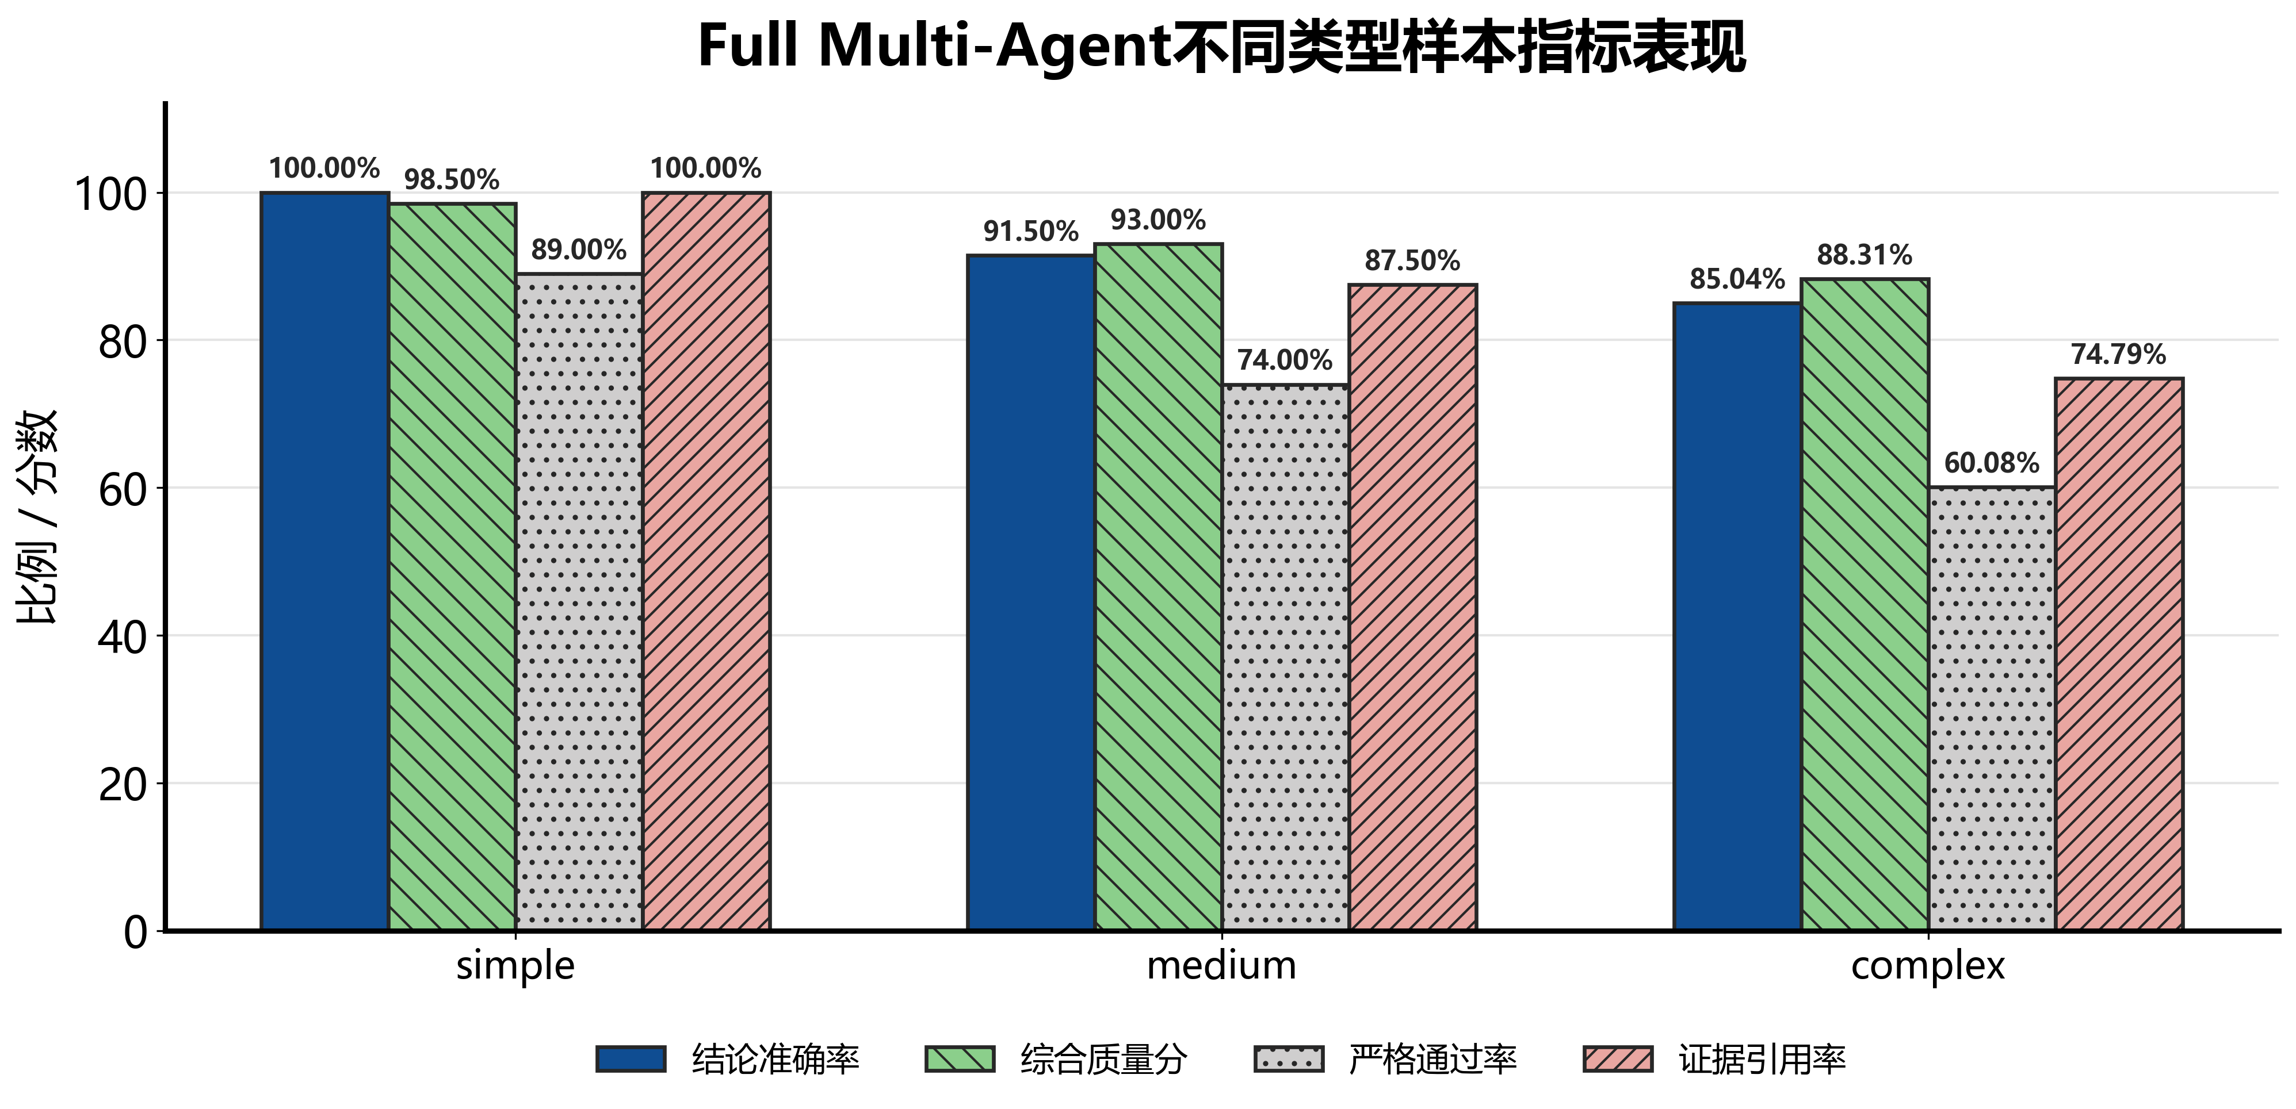
图 14 Full Multi-Agent不同类型样本指标表现

测试结论与系统有效性分析
综合T2SQL链路测试和Agent-Debate链路测试结果，本文系统在政策审查场景下表现出较好的准确性、有效性和可复核性。测试结果表明，系统并非简单调用大模型直接生成答案，而是通过数据取证、证据组织、多智能体研判和仲裁裁决等环节形成完整闭环。
- T2SQL链路提升了数据取证的可靠性
测试结果表明，完整SQL Harness相比直接生成SQL和仅提供schema的生成方式，在结果匹配率上有明显提升。该链路通过schema约束、语法校验、真实数据库执行、结果比对和自动修复机制，降低了表名字段幻觉、语法错误和语义偏差等问题，使自然语言查询能够更稳定地转化为可执行、可验证的SQL结果。
- Agent-Debate链路提升了政策审查的综合判断质量
完整多智能体链路在结论准确率、综合质量分、理由完整率、证据引用率和严格通过率等指标上整体表现最优。相比单Agent直接判断，多角色辩论能够从不同审查视角补充分析，仲裁裁决机制能够整合不同观点并形成更稳定的最终结论。
- 证据约束是系统可靠性的关键基础
测试结果显示，去除证据约束后，智能体虽然仍能进行讨论并形成结论，但其判断依据明显不足，证据引用能力和结论可靠性下降。这说明在政策审查任务中，智能体不能只依赖语言模型自身推理，而应基于数据库取证结果和证据卡片进行判断。
- 系统改进具有较好的场景适应性
SQL分类测试表明，系统在简单查询、条件筛选、聚合统计和多表关联等不同SQL场景下均取得稳定提升；Agent测试样本也覆盖通过、不通过、材料缺失、规则冲突和风险复核等多种业务情形。测试结果说明系统并非只对单一问题类型有效，而是在多类政策审查场景中均具有较好的适应能力。
- 系统具备可验证、可修复和可解释三方面优势
首先，系统具有可验证性。SQL查询经过真实数据库执行和标准结果比对，Agent判断也受到证据卡片约束，避免了无依据输出。其次，系统具有可修复性。SQL执行失败或结果不匹配时，系统能够基于错误反馈进行自动修正，降低一次生成失败对最终结果的影响。最后，系统具有可解释性。最终审查结论由证据引用、角色分析、辩论过程和仲裁理由共同支撑，便于用户理解、追溯和复核。
综上，本文系统在测试数据上的表现能够支撑其在政策审查场景中的有效性。相比直接调用大模型进行SQL生成或政策判断，本文系统通过“T2SQL取证+证据卡片+多智能体辩论+仲裁裁决”的方式，提高了审查结果的准确性、稳定性和可信度。

系统实例展示
本节以一名申请灵活就业社会保险补贴的模拟对象为例，通过实例可以看到，系统的实现状态。输入身份证号和办理诉求后，系统首先完成身份信息校验和政策意图识别，并返回候选政策Top-3。审核任务发起与政策匹配界面如图15所示，系统支持用户输入身份信息并展示候选政策列表供确认。
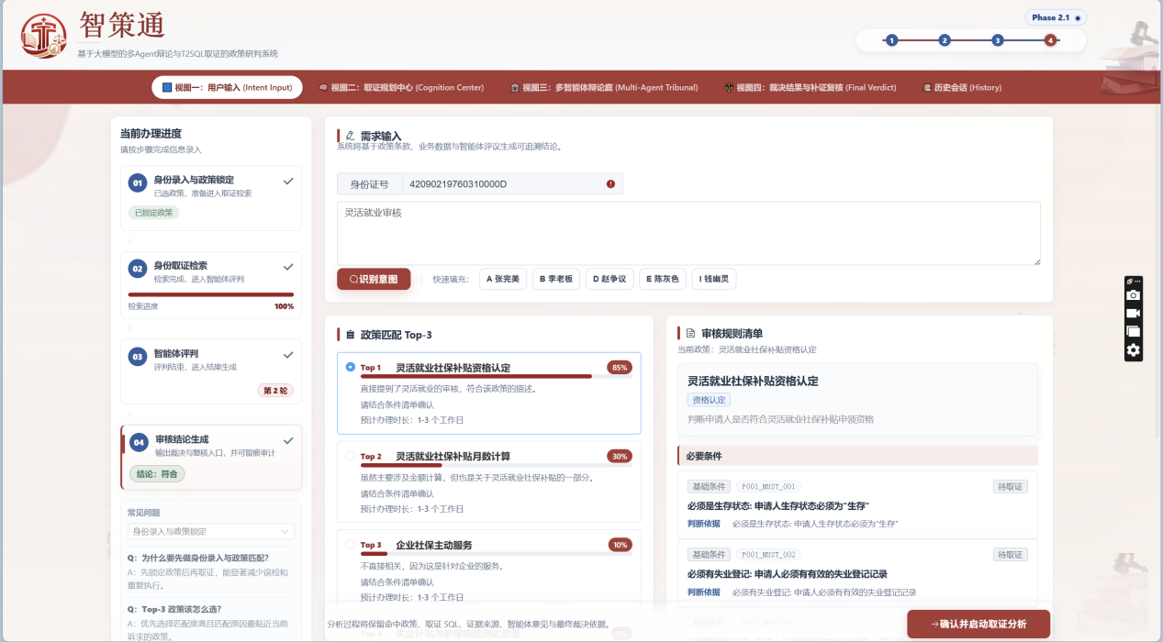
图 15 审核任务发起与政策匹配界面
系统围绕政策规则生成取证SQL，并将SQL语句、执行结果和证据解释封装为证据卡片。页面同时展示会话编号、创建时间、辩论轮次和共识比例，便于后续追溯审核过程。证据面板与历史会话详情界面如图16所示，直观展示各条规则的取证状态和证据摘要。
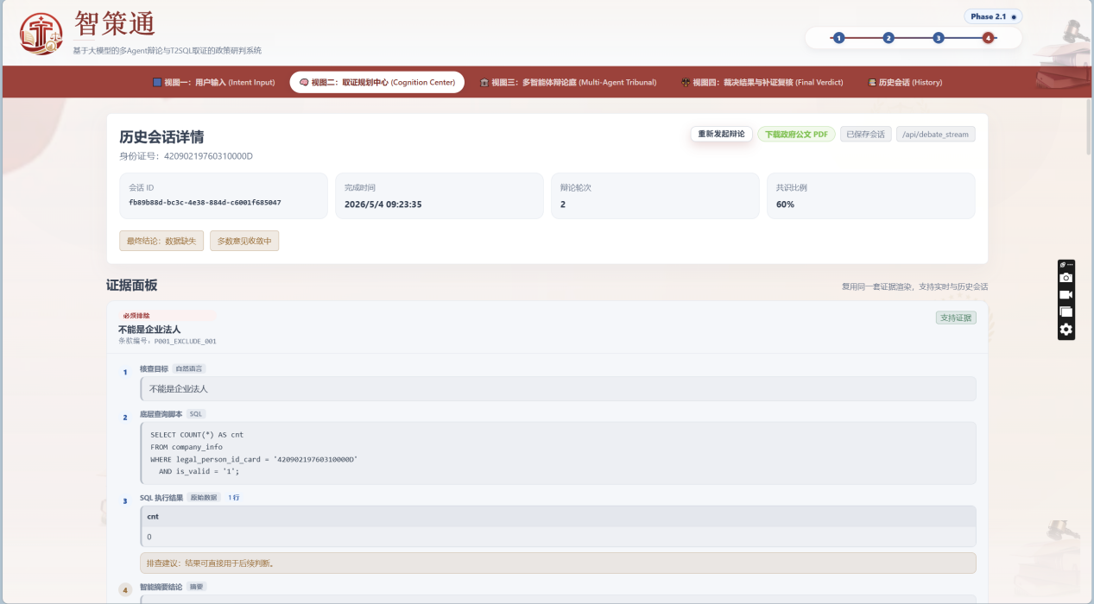
图 16 证据面板与历史会话详情界面
系统通过证据查询结果建立用户画像，初步对用户的审核争议点、通过点、质疑点进行总结和展示，方便公务人员对待审人有初步认知。多Agent三辩总结界面如图17所示，系统综合各Agent观点形成结构化评议结果。
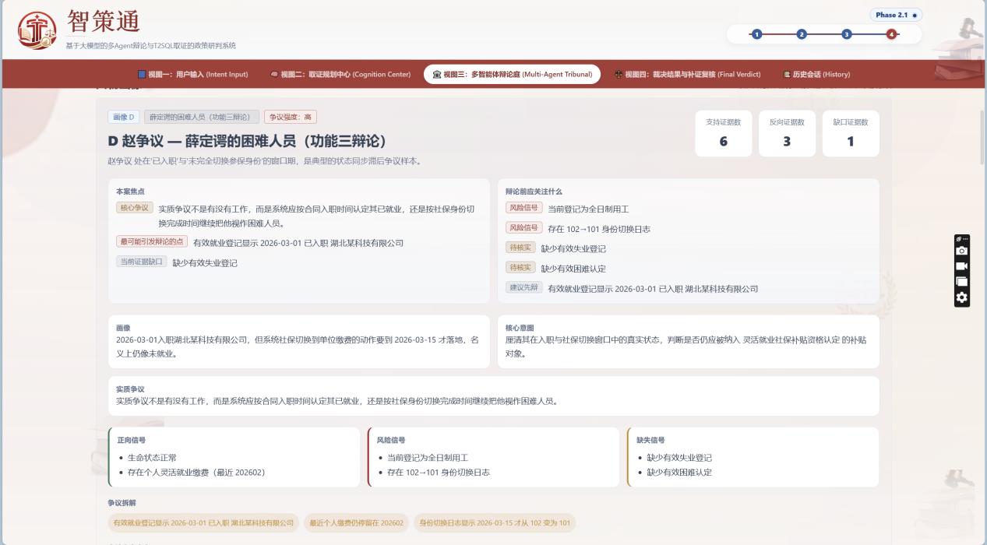
图 17 多Agent三辩总结界面
不同角色Agent基于同一组证据分别给出判断意见，包括支持理由、反对理由和保留意见。通过展示完整辩论过程，系统能够呈现结论形成依据，避免只给出单一、不可解释的审核结果。多Agent详细辩论过程界面如图18所示，完整展示各Agent的发言轮次和立场依据。
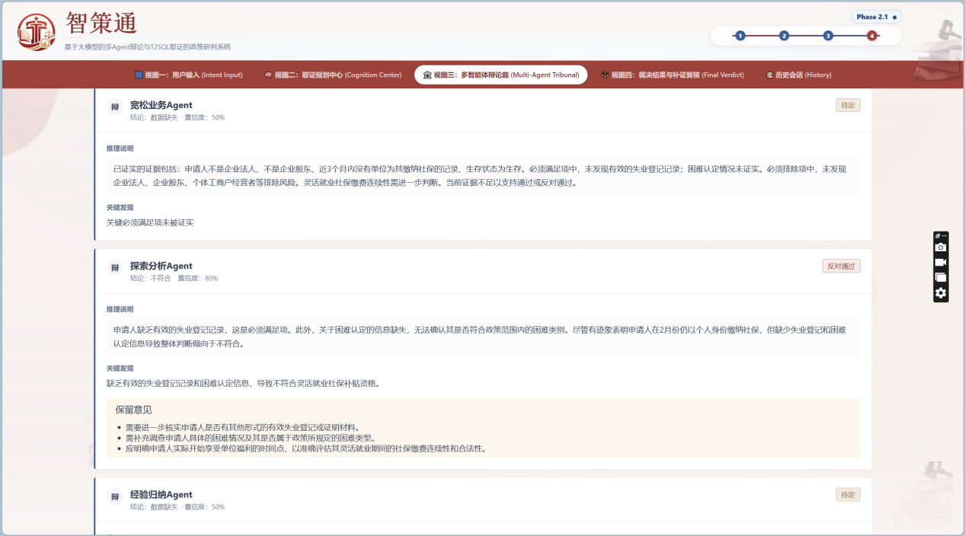
图 18 多Agent详细辩论过程界面
系统综合证据状态、Agent意见和共识比例生成最终裁决结论，并标出影响结论的关键规则。对于证据不足或存在争议的情况，系统会给出补证建议和人工复核依据，体现审慎研判机制。最终裁决与复核建议界面如图19所示，系统明确标注需人工确认的关键规则。
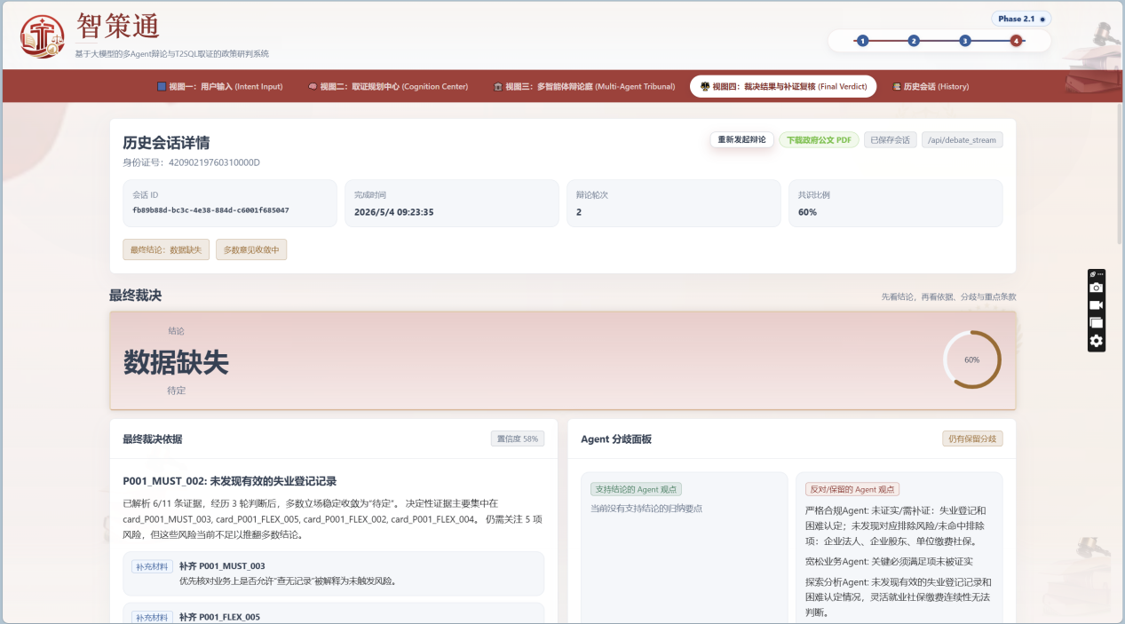
图 19 最终裁决与复核建议界面
当系统自动取证结果存在缺失或争议时，经办人员可以在复核环节补充人工核验证据。补充后的证据会以manual_supplement形式写入证据面板，并标记规则编号、人工立场和确认状态，用于后续重新仲裁。人工复核证据补充界面如图20所示，经办人员可针对特定规则提交补证说明和立场选择。
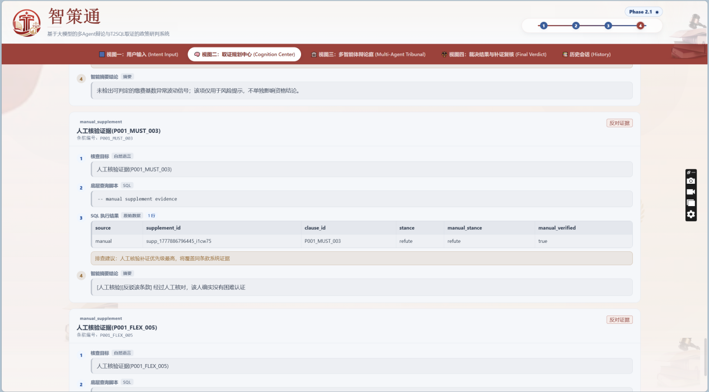
图 20 人工复核证据补充界面
人工复核完成后，系统重新汇总证据状态和Agent意见，并生成更新后的最终裁决结果。该结果显示，人工补证会影响最终判断依据，使系统能够从“证据不足”进一步转入明确的“不符合”或其他审核结论，体现了人工复核对智能研判结果的修正作用。人工复核后的最终裁决界面如图21所示，系统根据补证后的证据状态更新结论。
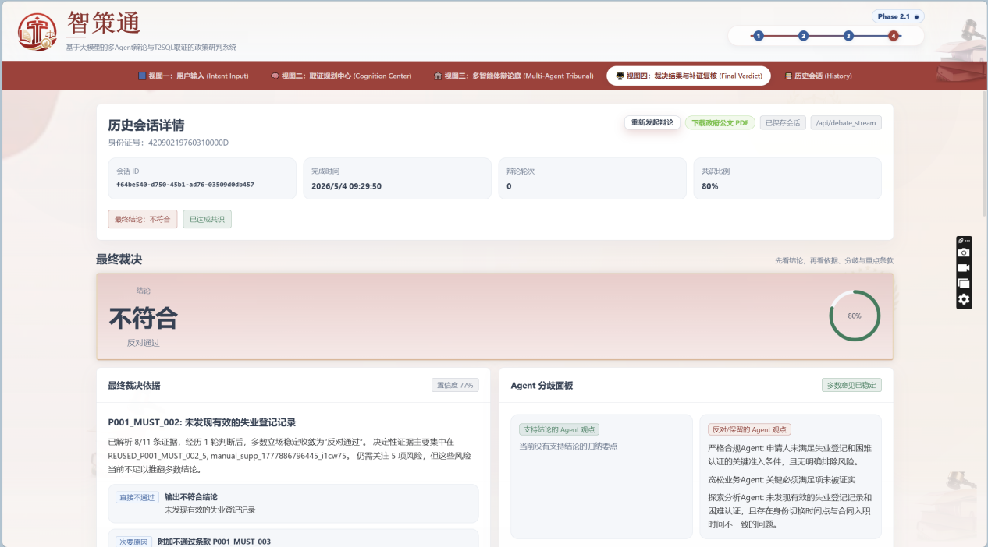
图 21 人工复核后的最终裁决界面
系统生成的公文式审核报告如图22所示，包含审核基本信息、证据摘要、Agent评议、人工复核说明和最终结论等内容，支持下载和归档。

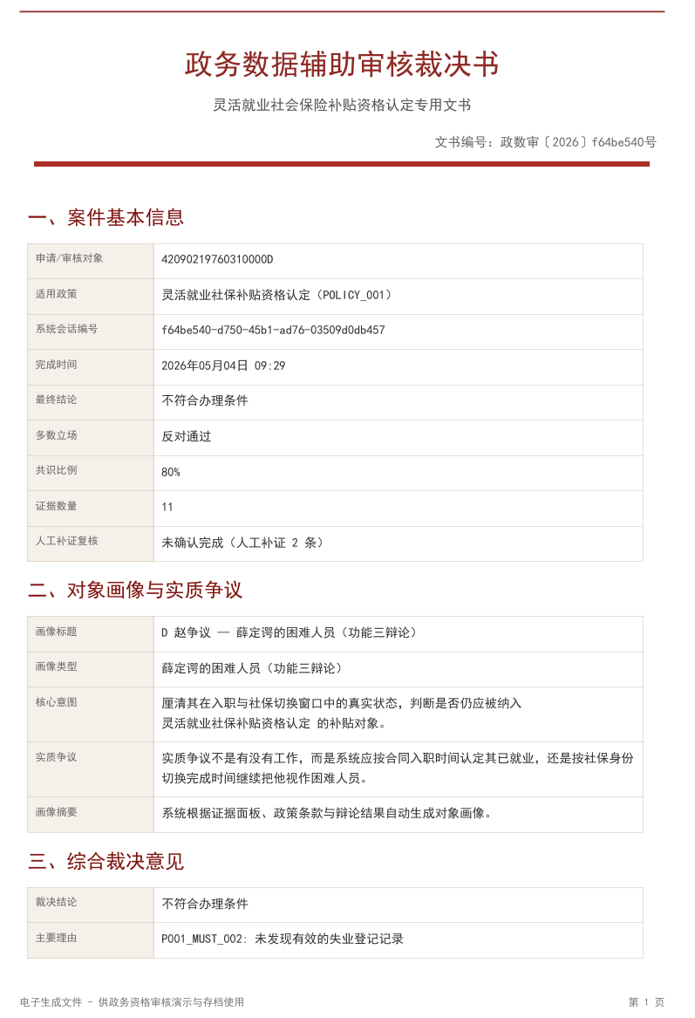
图 22 审核报告（部分）

作品总结
本作品围绕政策资格认定场景，设计并实现了“智策通——基于大模型的多Agent辩论与T2SQL取证的政策研判系统”。系统以政策规则为核心，以数据库事实为依据，通过T2SQL自动取证、证据卡片组织、多Agent辩论仲裁、人工补证复核和公文式报告生成，形成了一套可解释、可追溯、可复核的智能评审流程。

作品特色与创新点
本作品围绕政策资格认定场景，设计并实现了“智策通——基于大模型的多Agent辩论与证据链取证研判系统”。系统以政策规则为约束，以数据库事实为依据，通过T2SQL动态取证、证据卡片组织、多Agent辩论仲裁、人工补证复核和公文式报告生成，形成了一套可解释、可复核、可追溯的智能辅助审核流程。与普通政务问答系统不同，本作品不是直接让大模型给出审核结论，而是将大模型能力嵌入“规则理解、数据取证、证据解释、审慎评议和人工确认”的完整链路中。
本作品的创新点主要体现在以下四个方面：
- 规则驱动的T2SQL取证机制
系统先将政策条款拆解为结构化规则，再围绕规则生成取证任务，并通过T2SQL查询人员、就业、社保、工商、补贴历史等业务数据。该机制使T2SQL不再只是普通数据查询工具，而是成为政策资格审核中的证据获取环节。
- 面向规则类型的证据语义判定机制
系统区分“必须满足”、“必须排除”、“灵活评判”等规则类型，对查询结果进行差异化解释，尤其解决了“查无记录”在不同政策条件下含义不同的问题，避免简单以“有数据”或“无数据”判断资格。
- 证据约束下的多Agent审慎研判机制
系统设置严格合规、业务解释、探索分析、经验归纳、审计挑战等Agent角色，要求各Agent围绕同一组政策规则和证据卡片进行评议，并由仲裁模块汇总分歧和风险，形成更加审慎的辅助判断。

- 人工复核参与的全链路留痕机制
系统保留经办人员最终确认权，支持人工补证、复核意见确认、历史会话回放和公文式PDF报告生成，将政策依据、SQL查询、证据摘要、Agent意见、人工复核结果和报告文件关联保存，便于后续复查和审计追溯。
从工作完成度来看，本作品已完成前端交互界面、FastAPI后端接口、政策规则加载、T2SQL动态取证、SQL执行反馈修复、证据卡片生成、多Agent辩论编排、人工复核、历史会话保存和PDF报告生成等模块，实现了从用户输入到最终报告输出的完整闭环。测试结果表明，系统在SQL取证、证据引用、多Agent研判和报告归档等方面具有较好的可用性和稳定性。作品特色与创新点总结如图23所示，直观展示了本作品在规则驱动取证、证据语义判定、多Agent研判和全链路留痕四个方面的核心贡献。
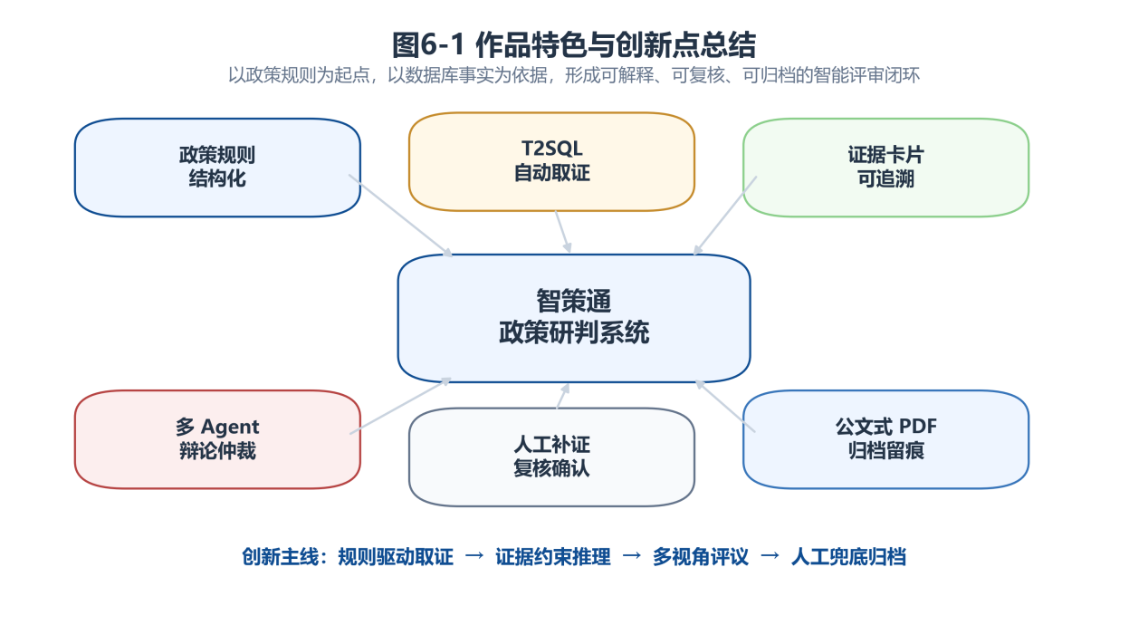
图 23 作品特色与创新点总结

应用推广
本作品可应用于基层政务服务中心、人社部门、街道社区经办窗口等政策资格审核场景，尤其适用于就业补贴、社会保险补贴、困难人员认定、创业扶持、人才补贴等规则明确、材料较多、取证复杂且结果需要归档的业务。这类业务通常具有政策条款多、审核材料分散、人工查验成本高、审核结果需要留痕等特点，与本系统的设计目标高度契合。
在实际推广中，系统可以作为经办人员的辅助审核工具。经办人员输入申请人身份信息和办理诉求后，系统自动匹配政策、生成取证SQL、汇总证据、提示风险点，并给出可解释的辅助判断。人工仍保留最终确认权，系统则承担证据组织、风险提示、争议识别、过程记录和报告生成等重复性工作，从而提高审核效率，降低漏查和误判风险。
除灵活就业社会保险补贴资格认定外，本作品的技术路线也可以迁移到其他规则明确、数据可查询、结果需归档的业务场景，例如创业补贴审核、就业困难人员认定、低保资格核验、企业扶持政策初审、人才补贴资格判断等。只要补充相应的政策规则、数据库字段映射、业务字典和报告模板，系统即可扩展到新的政策审核任务中。

作品展望
后续工作可以从政策覆盖范围、模型取证能力、多Agent研判机制、真实数据接入和系统工程化五个方面进一步提升。后续优化路线如图24所示，涵盖政策扩展、取证增强、研判优化、数据接入和工程化五个维度。
在政策覆盖方面，当前系统主要围绕典型政策资格认定场景展开，后续可以接入更多政策类型，建立更完整的政策规则库，并支持政策版本管理、规则变更对比和规则更新提醒，使系统能够适应政策调整和业务扩展。
在模型取证能力方面，可以进一步优化T2SQL生成效果，增强复杂多表查询、时间范围判断、异常字段修复和结构漂移检测能力。同时，可以结合更多执行反馈和人工复核结果，对取证任务生成、SQL修复和证据摘要进行持续优化。
在多Agent研判机制方面，可以进一步细化Agent角色分工，引入证据引用评分、冲突检测评分和仲裁置信度评估，使多Agent辩论过程更加稳定、可控和可量化。对于高风险或争议较大的案例，系统还可以自动提升复核等级，提示经办人员重点关注。
在数据接入方面，后续可对接真实政务业务系统或标准化数据接口，实现人员、就业、社保、工商、补贴历史等数据的实时查询。在此基础上，还需要加强权限控制、日志审计、隐私保护和数据脱敏机制，保证系统符合政务数据安全要求。
在应用形态方面，系统可以进一步扩展为政策审核工作台，支持批量审核、任务分派、复核流转、统计分析、风险预警和多政策联动审核等功能。未来也可以将本作品中的“规则驱动取证+证据约束推理+人工复核闭环”方法推广到更多公共服务和行政审批场景中，形成可复用的可信智能审核框架。
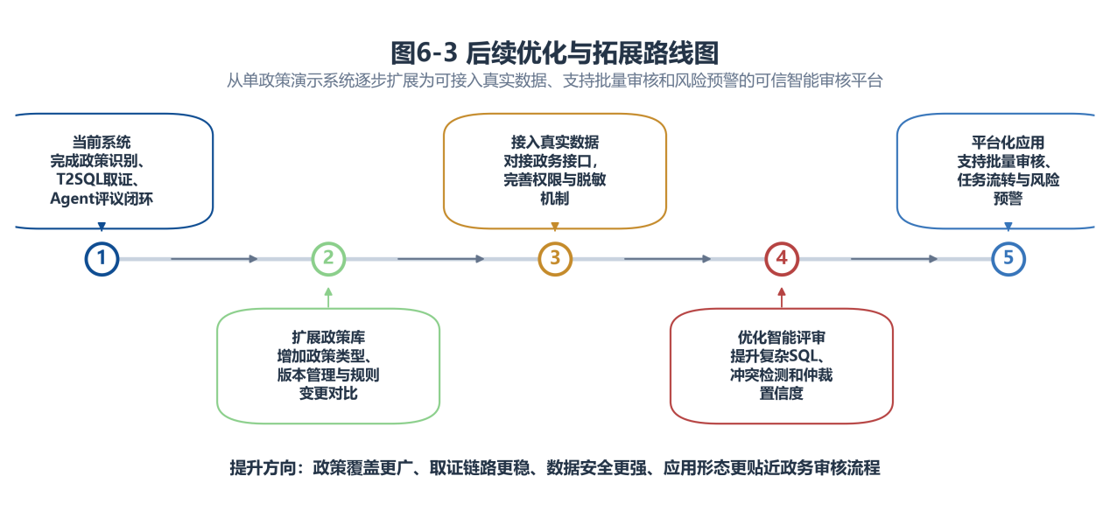
图 24 后续优化路线图

参考文献
- 国家知识产权局. 一种基于规则引擎的自动审核申报数据的系统及方法：CN112926940A.
- 上海市大数据中心. “一网通办”“智慧好办”业务及应用要求：DB31DSJ/Z 004—2024.
- 上海市人民政府办公厅. 上海市加快“人工智能+政务服务”改革 推动“高效办成一件事”实施方案，2025.
- 国务院. 国务院关于加强数字政府建设的指导意见：国发〔2022〕14号，2022.
- 国务院. 国务院关于进一步优化政务服务提升行政效能推动“高效办成一件事”的指导意见：国发〔2024〕3号，2024.
- 国家互联网信息办公室等. 生成式人工智能服务管理暂行办法：国家互联网信息办公室令第15号，2023.
- 全国人民代表大会常务委员会. 中华人民共和国个人信息保护法，2021.
- 全国人民代表大会常务委员会. 中华人民共和国数据安全法，2021.
- 国家市场监督管理总局，国家标准化管理委员会. 信息安全技术 个人信息安全规范：GB/T 35273—2020，2020.
- Lewis P., Perez E., Piktus A., et al. Retrieval-Augmented Generation for Knowledge-Intensive NLP Tasks. NeurIPS, 2020.
- Hong Z., Yuan Z., Zhang Q., et al. Next-Generation Database Interfaces: A Survey of LLM-based Text-to-SQL. arXiv:2406.08426, 2024.
- Yu T., Zhang R., Yang K., et al. Spider: A Large-Scale Human-Labeled Dataset for Complex and Cross-Domain Semantic Parsing and Text-to-SQL Task. Proceedings of EMNLP 2018, 2018.
- Scholak T., Schucher N., Bahdanau D. PICARD: Parsing Incrementally for Constrained Auto-Regressive Decoding from Language Models. Proceedings of EMNLP 2021, 2021.
- Li J., Hui B., Qu G., et al. Can LLM Already Serve as a Database Interface? A Big Bench for Large-Scale Database Grounded Text-to-SQLs. Advances in Neural Information Processing Systems, 2023.

- Du Y., Li S., Torralba A., Tenenbaum J. B., Mordatch I. Improving Factuality and Reasoning in Language Models through Multiagent Debate. Proceedings of ICML 2024, 2024.

